Resolución del Pleno del Instituto de Transparencia, Acceso a la Información Pública y Protección de Datos Personales del Estado de México y Municipios, con domicilio en Metepec, Estado de México, de fecha tres de julio de dos mil diecinueve.

VISTOS los expedientes formados con motivo de los recursos de revisión 01407/INFOEM/IP/RR/2019, 01408/INFOEM/IP/RR/2019, 01409/INFOEM/IP/RR/2019, 01410/INFOEM/IP/RR/2019, 01411/INFOEM/IP/RR/2019, 01412/INFOEM/IP/RR/2019, 01413/INFOEM/IP/RR/2019, 01414/INFOEM/IP/RR/2019, 01619/INFOEM/IP/RR/2019, 01620/INFOEM/IP/RR/2019, 01621/INFOEM/IP/RR/2019, 01622/INFOEM/IP/RR/2019, 01806/INFOEM/IP/RR/2019, 03023/INFOEM/IP/RR/2019 y 03025/INFOEM/IP/RR/2019 promovidos por el C. XXXXXXXX XXXXXXX XXXXXXXXX, en lo sucesivo EL RECURRENTE, en contra de las respuestas del Ayuntamiento de Zumpango, en lo sucesivo EL SUJETO OBLIGADO, se procede a dictar la presente resolución con base en lo siguiente:

RESULTANDO

I. En fecha diecinueve de febrero de dos mil diecinueve, EL RECURRENTE presentó a través del Sistema de Acceso a la Información Mexiquense, en lo subsecuente EL SAIMEX, ante EL SUJETO OBLIGADO, las solicitudes de acceso a la información pública, a las que se les asignó los números de expedientes 00066/ZUMPANGO/IP/2019, 00065/ZUMPANGO/IP/2019, 00064/ZUMPANGO/IP/2019, 00063/ZUMPANGO/IP/2019, 00062/ZUMPANGO/IP/2019, 00061/ZUMPANGO/IP/2019, 00070/ZUMPANGO/IP/2019, 00071/ZUMPANGO/IP/2019, 00072/ZUMPANGO/IP/2019, 00069/ZUMPANGO/IP/2019, 00068/ZUMPANGO/IP/2019 y 00067/ZUMPANGO/IP/2019 mediante las cuales solicitó la misma información variando únicamente los años que requería y que por economía procesal se establece que la información que pretendía es la siguiente:

“Solicito copia de las Actas de Cabildo del 1 de enero de 2013 al 19 de febrero de 2019” (Sic)

MODALIDAD DE ENTREGA: Vía SAIMEX.

De igual forma, en fechas dos de febrero y ocho de marzo del presente año, presento solicitudes de información a los cuales les correspondió los números de expedientes 00059/ZUMPANGO/IP/2019, 00111/ZUMPANGO/IP/2019, 00112/ZUMPANGO/IP/2019, en las que requirió:
00059/ZUMPANGO/IP/2019:
“Solicito Informe de Ingresos y egresos del municipio de Zumpango 2016,2017 y 2018, con mayor desagregación posible”

00111/ZUMPANGO/IP/2019:
“solicito en pdf los expedientes de todo el personal que labora actualmente en el municipio de zumpango de la administración 2019-2021”

00112/ZUMPANGO/IP/2019:
“solicito los curriculum vitae de los directores, subdirectores, coordinadores, jefes, subjefes de la administración 2019-2021”

II. De las constancias que obran en los expedientes electrónicos del SAIMEX, se advierte que el veinte de febrero y once de marzo de dos mil diecinueve, en el apartado de requerimientos, el Titular de la Unidad de Transparencia turnó las solicitudes de información a los Servidores Públicos Habilitados Competentes, tal como se aprecia en las subsecuentes imágenes:
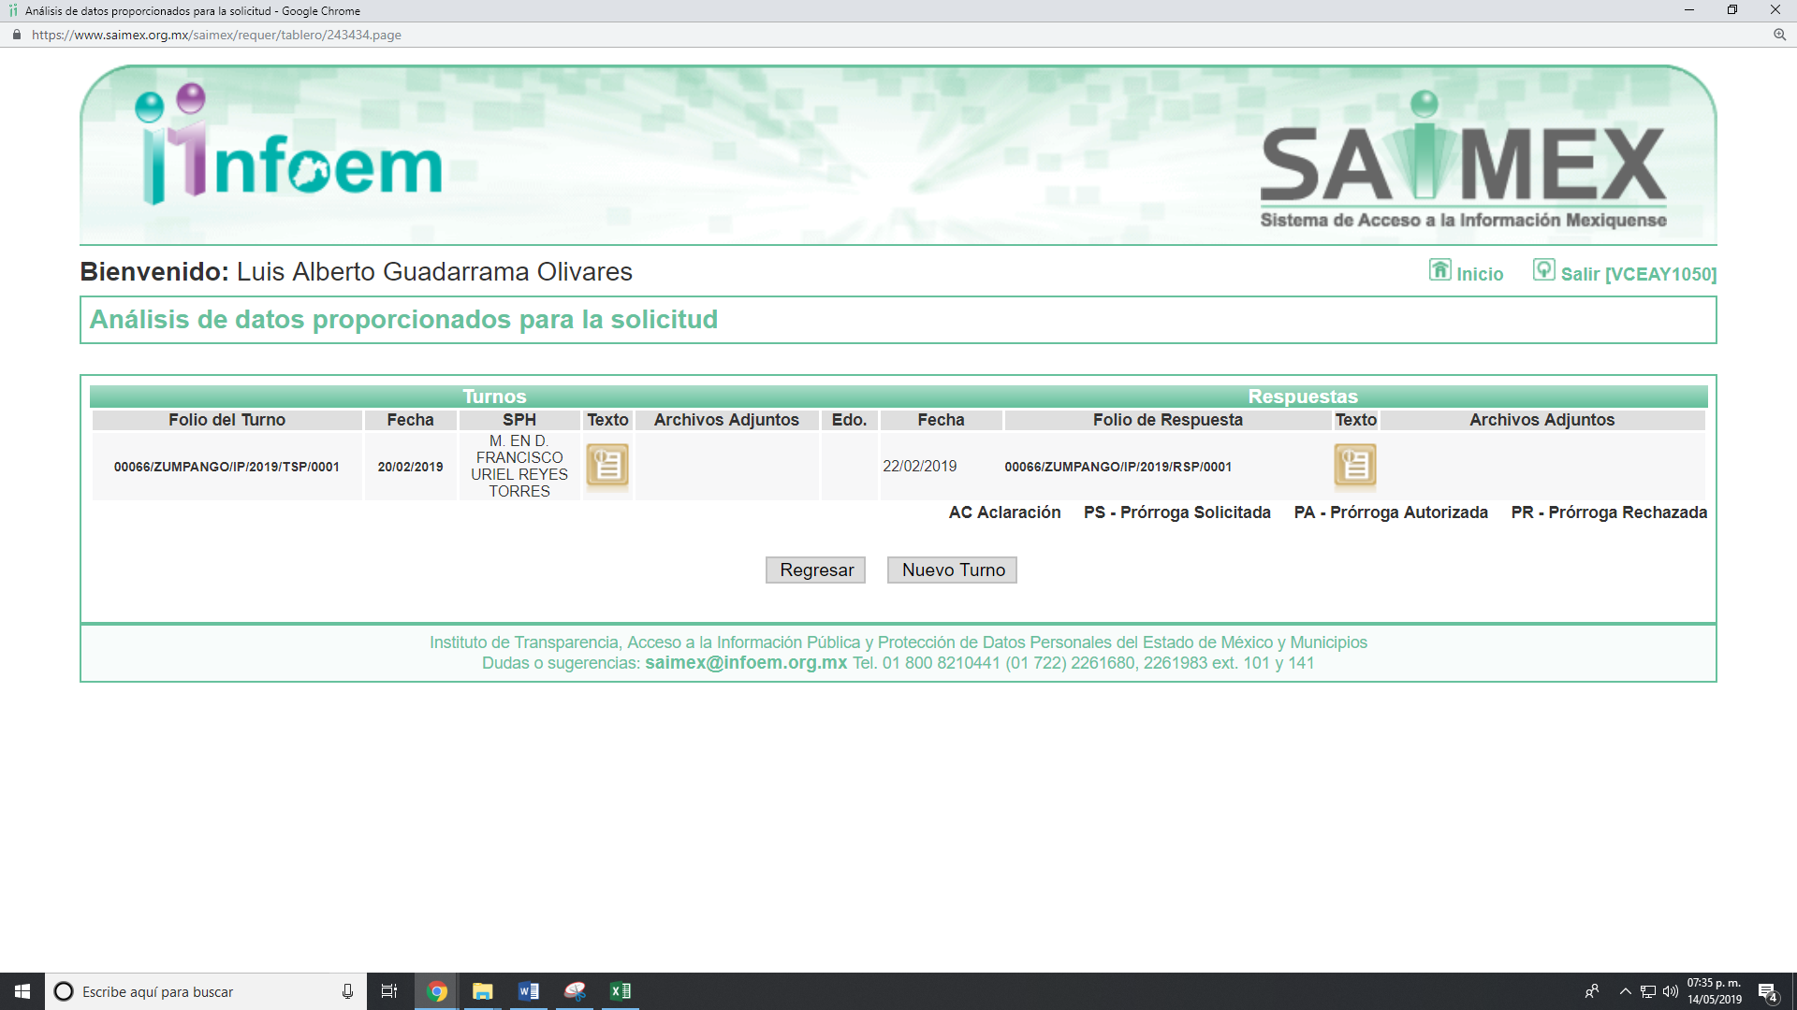
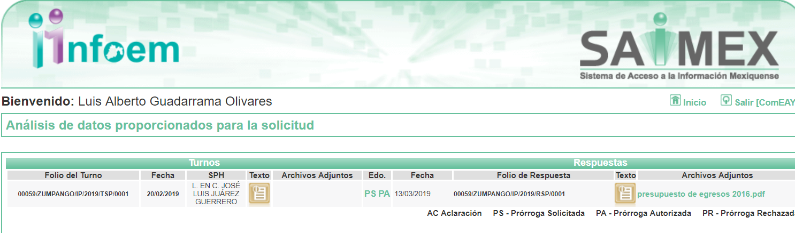
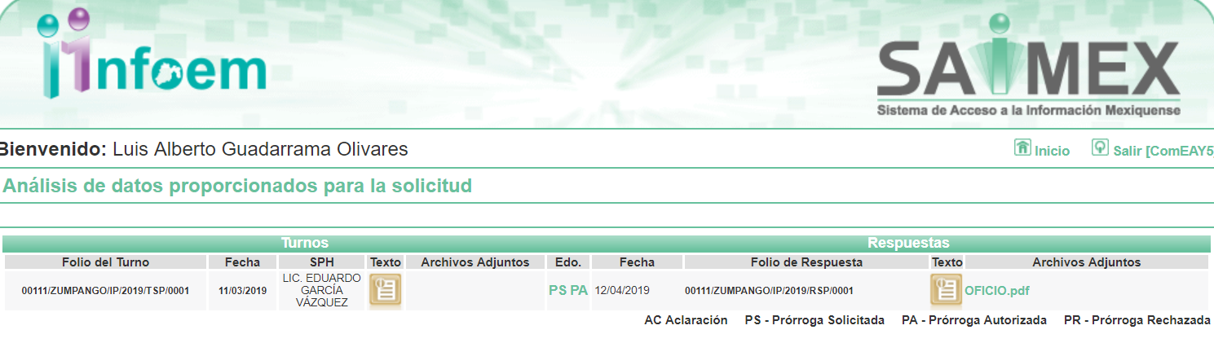

Cabe precisar que de una revisión a la página de IPOMEX del SUJETO OBLIGADO, se encontró información del servidor público habilitado al que se le requirió la información, del que se desprende ostentan los cargos de Secretario del Ayuntamiento, Tesorero Municipal y Director de Administración, respectivamente, como se advierte de las siguientes imágenes:
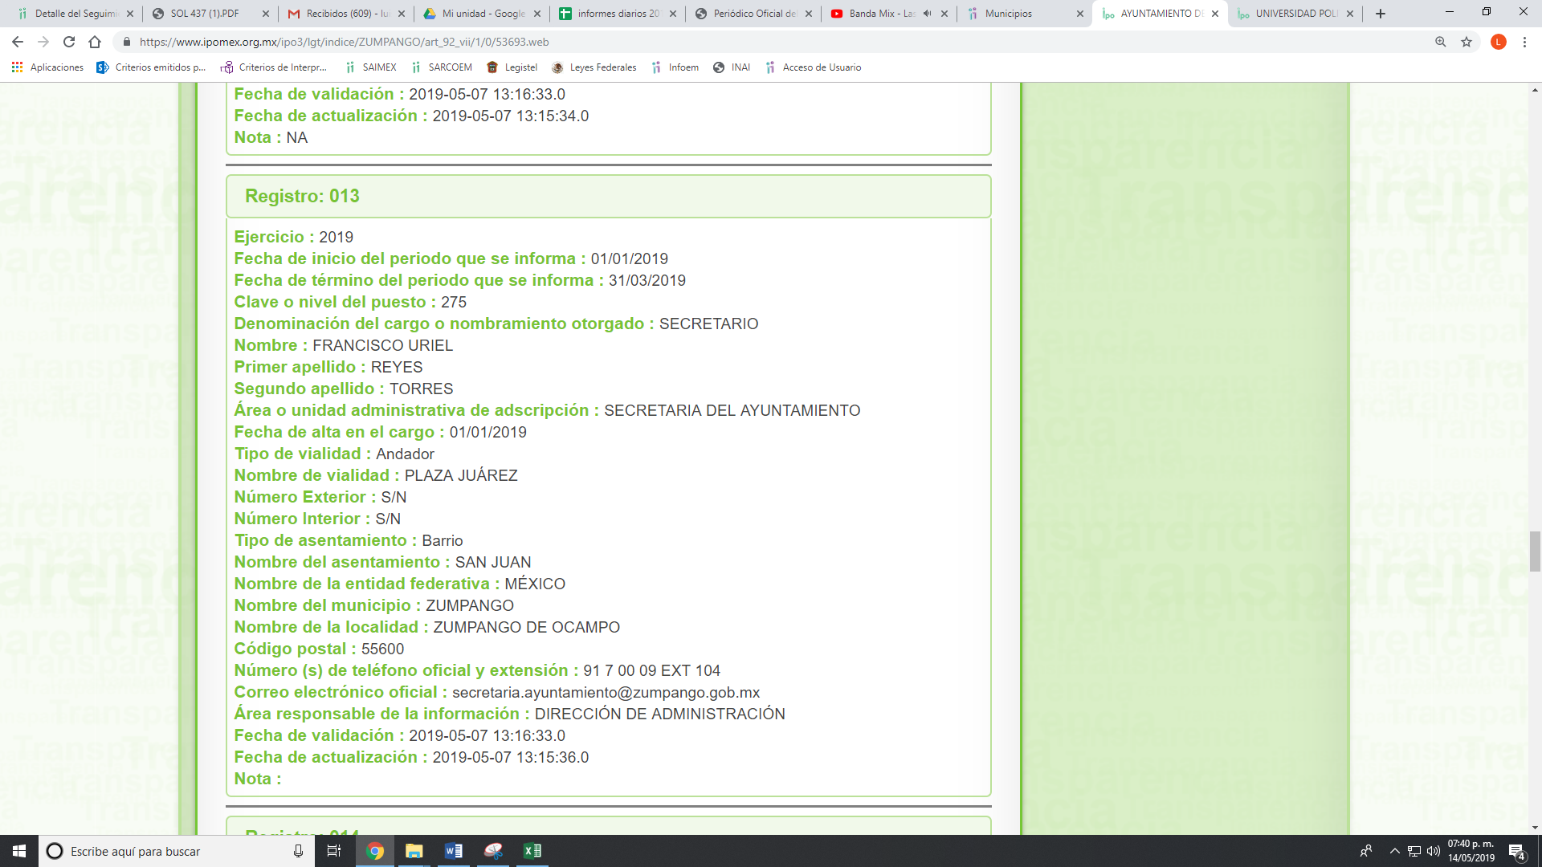
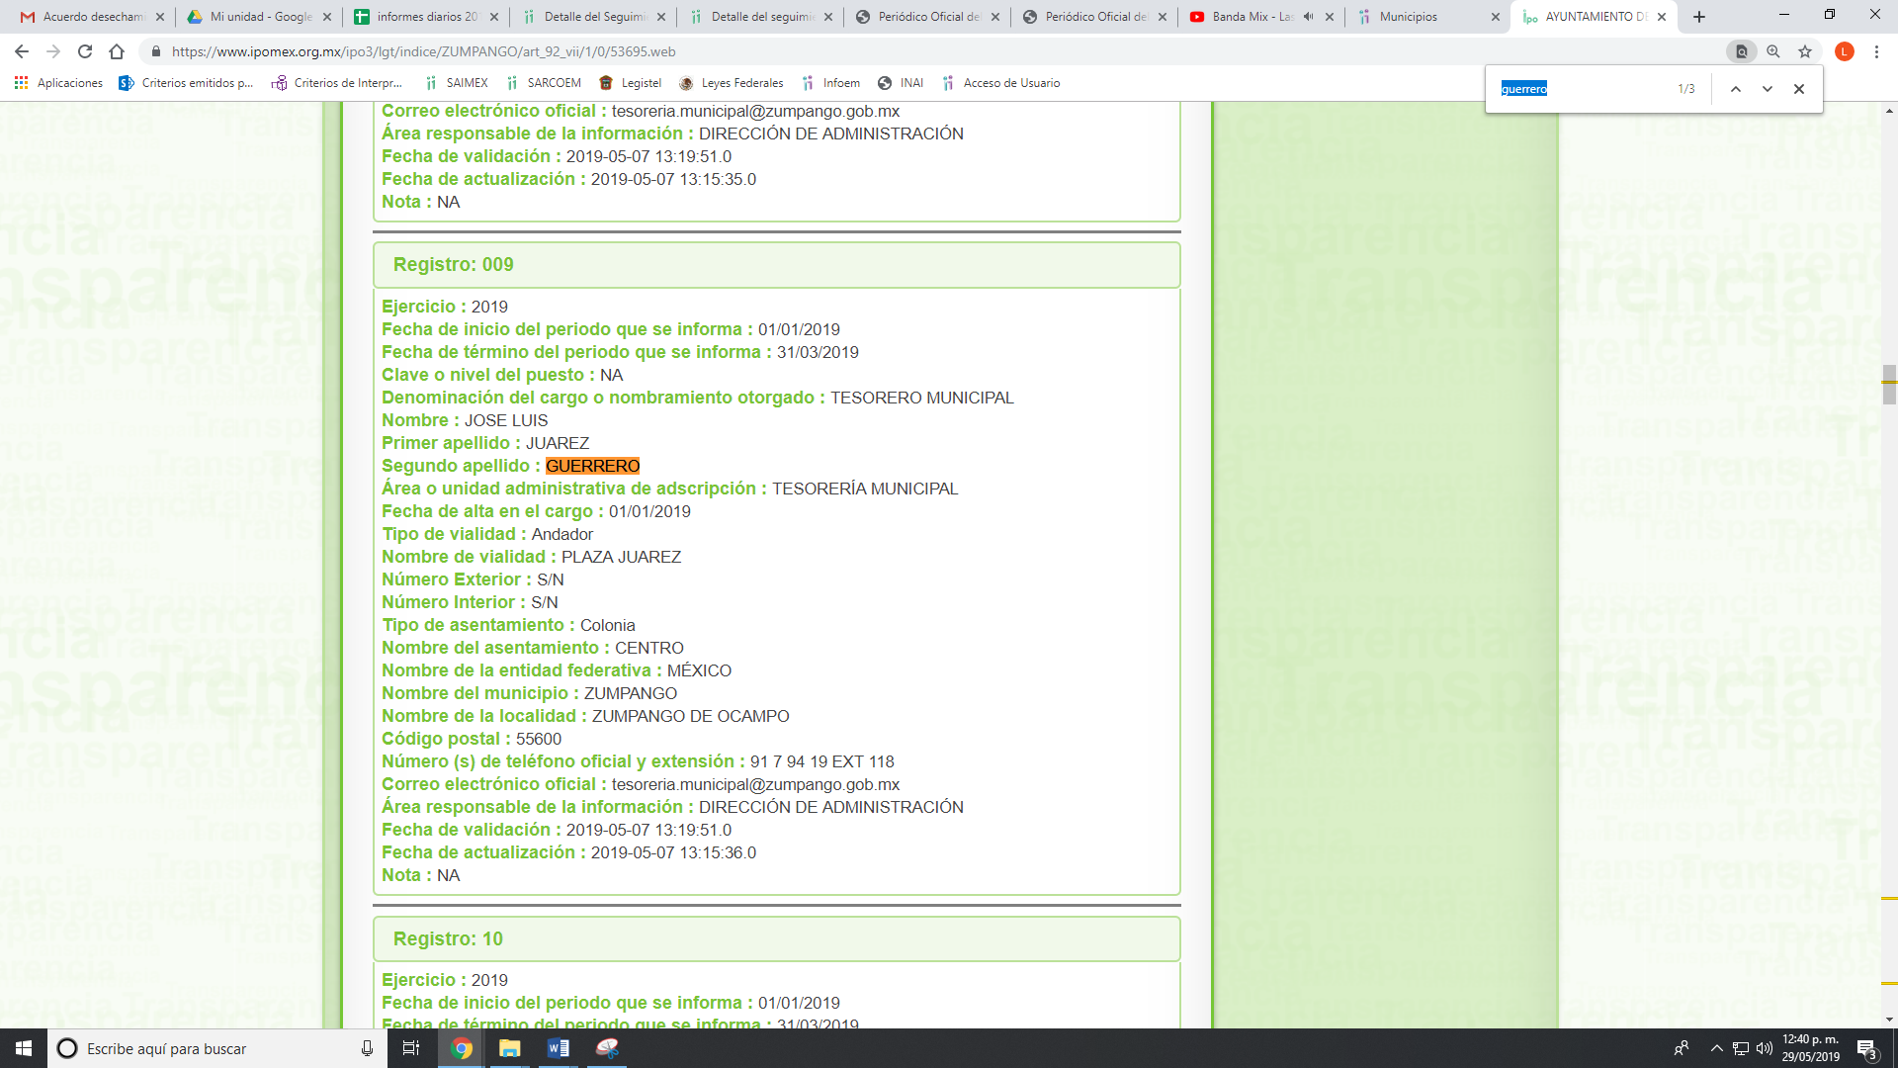
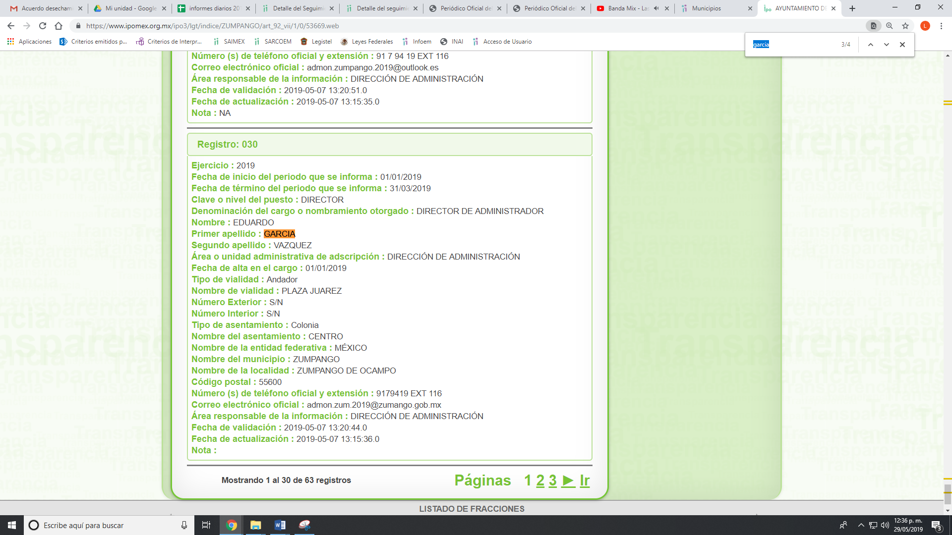

III. En fecha doce y veintinueve de marzo de dos mil diecinueve EL SUJETO OBLIGADO en las solicitudes de información números 00059/ZUMPANGO/IP/2019, 00111/ZUMPANGO/IP/2019 y 00112/ZUMPANGO/IP/2019, notificó al RECURRENTE, que el plazo de quince días para dar respuesta a su solicitud se había prorrogado siete días más, en términos de lo que establece el artículo 163 de la Ley de Transparencia y Acceso a la Información Pública del Estado de México y Municipios.

Cabe hacer mención que la prórroga no cumple las formalidades que dispone la norma anteriormente citada.

IV. De las constancias que obran en EL SAIMEX, se desprende que el veinticinco de febrero, quince de marzo, nueve y veintidós de abril de dos mil diecinueve, EL SUJETO OBLIGADO dio respuestas a las solicitudes de acceso a la información de las que lo remitió a ligas electrónicas y que por economía procesal sólo se inserta una de ellas:
“Folio de la solicitud: 00066/ZUMPANGO/IP/2019
En respuesta a la solicitud recibida, nos permitimos hacer de su conocimiento que con fundamento en el artículo 53, Fracciones: II, V y VI de la Ley de Transparencia y Acceso a la Información Pública del Estado de México y Municipios, le contestamos que:
Con base en la solicitud de información con folio de la solicitud: 00066/ZUMPANGO/IP/2019, que a su letra dice: "Solicito copia de las Actas de Cabildo del 1 de Julio al 31 de Diciembre 2015", se le informa que la información se encuentra disponible en el siguiente enlace https://www.ipomex.org.mx/ipo/portal/zumpango.web, y https://www.ipomex.org.mx/ipo3/lgt/indice/ZUMPANGO/art_94_ii_b2.web donde podrá consultar cada una de las actas del periodo que requiere.
ATENTAMENTE
M. EN E. JORGE CAJIGA CALDERÓN”

En la solicitud 00072/ZUMPANGO/IP/2019, EL SUJETO OBLIGADO le anexó las actas del mes de enero de 2019, mediante los archivos electrónicos denominados ACTA 02 09-01-19.pdf, ACTA 01 01-01-19.pdf, ACTA 04 23-01-19.pdf, ACTA 03 16-01-19.pdf y ACTA 05 30-01-19.pdf, mismos que no se insertan al ser del conocimiento de las partes.

De igual forma, en la solicitud 00059/ZUMPANGO/IP/2019, le anexó en respuesta EL SUJETO OBLIGADO los siguientes archivos presupuesto de egresos 2016.pdf y CT-ZUMPANGO-ACTA-ORD-005-2019.pdf, mismos que serán analizados en el apartado correspondiente.

Asimismo, en la solicitud 00111/ZUMPANGO/IP/2019, le anexó EL SUJETO OBLIGADO un archivo electrónico denominado OFICIO.pdf, mismo será materia de estudio y por lo que no se inserta en el presente apartado.

Por último, en la solicitud 00112/ZUMPANGO/IP/2019, en respuesta EL SUJETO OBLIGADO le anexó los archivos electrónicos DOCUMENTOS.pdf y CT-ZUMPANGO-ACTA-ORD-006-2019.pdf., los cuales serán materia de estudio más adelante.

V. Inconforme con las respuestas, el ocho, catorce, diecinueve de marzo y veintitrés de abril del año dos mil diecinueve, EL RECURRENTE interpuso los recursos de revisión objeto del presente estudio, a los que se les asignó los números de expedientes 01407/INFOEM/IP/RR/2019, 01408/INFOEM/IP/RR/2019, 01409/INFOEM/IP/RR/2019, 01410/INFOEM/IP/RR/2019, 01411/INFOEM/IP/RR/2019, 01412/INFOEM/IP/RR/2019, 01413/INFOEM/IP/RR/2019, 01414/INFOEM/IP/RR/2019, 01619/INFOEM/IP/RR/2019, 01620/INFOEM/IP/RR/2019, 01621/INFOEM/IP/RR/2019, 01622/INFOEM/IP/RR/2019, 01806/INFOEM/IP/RR/2019, 03023/INFOEM/IP/RR/2019 y 03025/INFOEM/IP/RR/2019, en los que señaló medularmente como actos impugnados lo siguiente:

“No entrega la información” (Sic)

Asimismo, como razones o motivos de inconformidad manifestó entre otras cosas; que lo citan en las oficinas cambiando la modalidad elegida, que clasifican la información, información incompleta y en varios señaló:

“La liga que da para consultar la información el sujeto obligado, no existe la información solicitada” (Sic)

VI. El ocho, catorce, diecinueve de marzo y veintitrés de abril del año dos mil diecinueve, los recursos de que se tratan se enviaron electrónicamente al Instituto de Transparencia, Acceso a la Información Pública y Protección de Datos Personales del Estado de México y Municipios y con fundamento en el artículo 185, fracción I de la Ley de Transparencia y Acceso a la Información Pública del Estado de México y Municipios, los recursos 01407/INFOEM/IP/RR/2019, 01412/INFOEM/IP/RR/2019, 01622/INFOEM/IP/RR/2019, se turnaron a la Comisionada EVA ABAID YAPUR; 01410/INFOEM/IP/RR/2019, 01620/INFOEM/IP/RR/2019, 03025/INFOEM/IP/RR/2019, a la Comisionada Presidenta ZULEMA MARTÍNEZ SÁNCHEZ; 01408/INFOEM/IP/RR/2019, 01413/INFOEM/IP/RR/2019, 03023/INFOEM/IP/RR/2019, al Comisionado JOSÉ GUADALUPE LUNA HERNÁNDEZ; 01409/INFOEM/IP/RR/2019, 01414/INFOEM/IP/RR/2019 y 01619/INFOEM/IP/RR/2019; al Comisionado JAVIER MARTINEZ CRUZ y los recursos de revisión 01411/INFOEM/IP/RR/2019, 01621/INFOEM/IP/RR/2019, 01806/INFOEM/IP/RR/2019, al Comisionado LUIS GUSTAVO PARRA NORIEGA; a efecto de que decretaran su admisión o desechamiento.

VII. El catorce, veintiuno, veinticinco de marzo y veintinueve de abril de dos mil diecinueve, atento a lo dispuesto en el artículo 185, fracciones I, II y IV de la Ley de Transparencia y Acceso a la Información Pública del Estado de México y Municipios, se acordó la admisión a trámite de los referidos recursos de revisión, así como la integración de los expedientes respectivos, mismos que se pusieron a disposición de las partes, para que, de considerarlo conveniente, en el plazo máximo de siete días hábiles, EL RECURRENTE realizaran manifestaciones y alegatos, así como ofrecieran las pruebas que a su derecho convinieran y, en el caso del SUJETO OBLIGADO exhibiera los Informes Justificados correspondientes.

VIII. De las constancias que obran en el SAIMEX, se advierte que EL RECURRENTE no presentó manifestaciones y alegatos, ni ofreció los medios de prueba que a su derecho conviniera.

Por su parte, EL SUJETO OBLIGADO fue omiso en la presentación de los Informes Justificados en los recursos de revisión 01407/INFOEM/IP/RR/2019, 01408/INFOEM/IP/RR/2019, 01409/INFOEM/IP/RR/2019, 01410/INFOEM/IP/RR/2019, 01411/INFOEM/IP/RR/2019, 01412/INFOEM/IP/RR/2019, 01621/INFOEM/IP/RR/2019, 03023/INFOEM/IP/RR/2019 en el término concedido para tal efecto.

Por su parte en los recursos de revisión números 01413/INFOEM/IP/RR/2019, 01414/INFOEM/IP/RR/2019, 01619/INFOEM/IP/RR/2019, 01620/INFOEM/IP/RR/2019, 01622/INFOEM/IP/RR/2019, 01806/INFOEM/IP/RR/2019 y 03025/INFOEM/IP/RR/2019, presentó los Informes Justificados respectivos, en los cuales ratificó su respuesta, por lo que al no encuadrar en el supuesto de la fracción III del artículo 185 de la Ley de Transparencia y Acceso a la Información del Estado de México y Municipios del Estado de México y Municipios, no se pusieron a la vista del RECURRENTE.

De igual forma, en el recurso 01806/INFOEM/IP/RR/2019, presentó información adicional en el Informe Justificado, el cual será materia de estudio en el presente medio de impugnación.

IX. Por economía procesal y a fin de evitar la emisión de resoluciones contradictorias, el Pleno de este Instituto determinó la acumulación de los recursos de revisión 01407/INFOEM/IP/RR/2019, 01408/INFOEM/IP/RR/2019, 01409/INFOEM/IP/RR/2019, 01410/INFOEM/IP/RR/2019, 01411/INFOEM/IP/RR/2019, 01412/INFOEM/IP/RR/2019, 01413/INFOEM/IP/RR/2019, 01414/INFOEM/IP/RR/2019, 01619/INFOEM/IP/RR/2019, 01620/INFOEM/IP/RR/2019, 01621/INFOEM/IP/RR/2019, 01622/INFOEM/IP/RR/2019, en la Décima Primera Sesión Ordinaria del veintiuno de marzo de dos mil diecinueve, y los recursos 01806/INFOEM/IP/RR/2019, 03023/INFOEM/IP/RR/2019 y 03025/INFOEM/IP/RR/2019 en la Décima Novena Sesión Ordinaria de fecha veintidós de mayo del mismo año, turnándose a la Comisionada EVA ABAID YAPUR para que formulara y presentara el proyecto de resolución correspondiente, esto de conformidad con el numeral ONCE inciso b) y d) de los Lineamientos para la Recepción, Trámite y Resolución de las Solicitudes de Acceso a la Información, así como de los Recursos de Revisión que deberán observar los Sujetos Obligados por la Ley de Transparencia y Acceso a la Información Pública del Estado de México y Municipios, que señalan:
“ONCE. El Instituto, para mejor resolver y evitar la emisión de resoluciones contradictorias, podrá acordar la acumulación de los expedientes de recursos de revisión, de oficio o a petición de parte cuando:
…
b) Las partes o los actos impugnados sean iguales;

d) Resulte conveniente la resolución unificada de los asuntos; y”
(Énfasis añadido)
Asimismo, es de señalar que, los recursos de referencia fueron presentados por el misma RECURRENTE ante el SUJETO OBLIGADO, aunado a que resulta conveniente su trámite de forma unificada para evitar la emisión de resoluciones contradictorias, por lo que, fue procedente que este Órgano Garante decretara su acumulación, de conformidad con lo dispuesto en el artículo 18 del Código de Procedimientos Administrativos del Estado de México, de aplicación supletoria en términos del artículo 195 de la Ley de Transparencia y Acceso a la Información Pública del Estado de México y Municipios, que a la letra señalan:
Código de Procedimientos Administrativos del Estado de México
“Artículo 18.- La autoridad administrativa o el Tribunal acordarán la acumulación de los expedientes del procedimiento y proceso administrativo que ante ellos se sigan, de oficio o a petición de parte, cuando las partes o los actos administrativos sean iguales, se trate de actos conexos o resulte conveniente el trámite unificado de los asuntos, para evitar la emisión de resoluciones contradictorias. La misma regla se aplicará, en lo conducente, para la separación de los expedientes.
Ley de Transparencia y Acceso a la Información Pública del Estado de México y Municipios.

Ley de Transparencia y Acceso a la Información Pública del Estado de México y Municipios
Artículo 195. En la tramitación del recurso de revisión se aplicarán supletoriamente las disposiciones contenidas en el Código de Procedimientos Administrativos del Estado de México.”
(Énfasis añadido)
De lo dispuesto en la normativa anterior, dicha acumulación procede cuando:
a) El solicitante y la información referida sean las mismas;
b) Las partes o los actos impugnados sean iguales;
c) Cuando se trate del mismo solicitante, el mismo Sujeto Obligado, aunque se trate de solicitudes diversas; y
d) Resulte conveniente la resolución unificada de los asuntos.

Tal y como se mencionó anteriormente, los recursos de revisión que nos ocupan fueron interpuestos por el misma RECURRENTE ante el SUJETO OBLIGADO, además de que la información solicitada es prácticamente la misma, por lo que, resulta conveniente su resolución conjunta. Bajo este orden de ideas, se acordó procedente la acumulación de los recursos de revisión señalados en la presente resolución, lo anterior, con el fin de no emitir resoluciones contradictorias entre sí, en caso de resolverlos en forma separada.

X. Transcurrido el plazo señalado en el párrafo anterior y, una vez analizado el estado procesal que guardan los expedientes, el trece, veinte y veintiocho de mayo de dos mil diecinueve, la Comisionada Ponente acordó el cierre de instrucción, así como la remisión de los mismos a efecto de ser resuelto, de conformidad con lo establecido en el artículo 185, fracciones VI y VIII de la Ley de Transparencia y Acceso a la Información Pública del Estado de México y Municipios.

XI. En fecha catorce de mayo y veintiuno de junio de dos mil diecinueve, con fundamento en el artículo 181, párrafo tercero de la Ley de Transparencia y Acceso a la Información Pública del Estado de México y Municipios, se determinó ampliar el plazo para emitir resolución por un periodo de quince días hábiles; y

CONSIDERANDO

PRIMERO. Competencia. Este Instituto de Transparencia, Acceso a la Información Pública y Protección de Datos Personales del Estado de México y Municipios, es competente para conocer y resolver el presente recurso, conforme a lo dispuesto en los artículos 6, Apartado A de la Constitución Política de los Estados Unidos Mexicanos; 5, párrafos vigésimo, vigésimo primero y vigésimo segundo, fracciones IV y V de la Constitución Política del Estado Libre y Soberano de México; 1, 2, fracción II, 13, 29, 36, fracciones I y II, 176, 178, 179, 181, párrafo tercero y 185 de la Ley de Transparencia y Acceso a la Información Pública del Estado de México y Municipios; y 9, fracciones I y XXIV y 11 del Reglamento Interior del Instituto de Transparencia, Acceso a la Información Pública y Protección de Datos Personales del Estado de México y Municipios; toda vez que se trata de recurso de revisión interpuesto por un Ciudadano en términos de la Ley de la materia.

SEGUNDO. Interés. Los recursos de revisión fueron interpuestos por parte legítima, en atención a que se presentaron por EL RECURRENTE, quien es la misma persona que formuló las solicitudes de acceso a la información pública al SUJETO OBLIGADO.

TERCERO. Oportunidad. Los recursos de revisión fueron interpuestos dentro del plazo de quince días hábiles contados a partir del día siguiente a aquel en que EL RECURRENTE tuvo conocimiento de las respuestas impugnadas, tal y como lo prevé el artículo 178 de la Ley de Transparencia y Acceso a la Información Pública del Estado de México y Municipios, que establece:
“Artículo 178. El solicitante podrá interponer, por sí mismo o a través de su representante, de manera directa o por medios electrónicos, recurso de revisión ante el Instituto o ante la Unidad de Transparencia que haya conocido de la solicitud dentro de los quince días hábiles, siguientes a la fecha de la notificación de la respuesta.
A falta de respuesta del sujeto obligado, dentro de los plazos establecidos en esta Ley, a una solicitud de acceso a la información pública, el recurso podrá ser interpuesto en cualquier momento, acompañado con el documento que pruebe la fecha en que presentó la solicitud.
En el caso de que se interponga ante la Unidad de Transparencia, ésta deberá remitir el recurso de revisión al Instituto a más tardar al día siguiente de haberlo recibido.” (Sic)
En efecto, atendiendo a que EL SUJETO OBLIGADO notificó las respuestas a las solicitudes de acceso a la información pública el día veinticinco de febrero, quince de marzo, nueve y veintidós de abril de dos mil diecinueve, el plazo de quince días hábiles que el artículo 178 de la ley de la materia otorga al RECURRENTE para presentar los recursos de revisión, transcurrió del veintiséis de febrero al veinte de marzo dos mil diecinueve, del diecinueve de marzo al ocho de abril del mismo año, del diez de abril al 9 de mayo del año en curso y del veintitrés de abril al quince mayo de la presente anualidad; sin contemplar en el cómputo los días dos, tres, nueve, diez, dieciséis, diecisiete, veintitrés, treinta, treinta y uno de marzo, seis, siete, trece, catorce, veinte, veintiuno, veintisiete, veintiocho de abril y cuatro, cinco, once y doce de mayo del año en curso por corresponder a sábados y domingos, de conformidad con el artículo 3, fracción X de la Ley de Transparencia y Acceso a la Información Pública del Estado de México y Municipios , y los días uno, dieciocho de marzo, del quince al diecinueve de abril, uno y seis de mayo de dos mil diecinueve, por suspensión de labores, de conformidad con el artículo 3, fracción X de la Ley de Transparencia y Acceso a la Información Pública del Estado de México y Municipios y al calendario oficial publicado en el periódico oficial “Gaceta del Gobierno” publicado el diecinueve de diciembre de dos mil dieciocho.
En ese tenor, si los recursos de revisión que nos ocupan, se interpusieron el ocho, catorce, diecinueve de marzo y veintitrés de abril de dos mil diecinueve, éstos se encuentran dentro de los márgenes temporales previstos en el citado precepto legal y, por tanto, su interposición se consideran oportunas.

CUARTO. Procedibilidad. Se considera importante abordar el análisis de los requisitos de procedibilidad del recurso de revisión, así tenemos que el artículo 180 de la Ley de Transparencia y Acceso a la Información Pública del Estado de México y Municipios, establece lo siguiente:
“Artículo 180. El recurso de revisión contendrá:
I. El sujeto obligado ante la cual se presentó la solicitud;
II. El nombre del solicitante que recurre o de su representante y, en su caso, del tercero interesado, así como la dirección o medio que señale para recibir notificaciones;
III. El número de folio de respuesta de la solicitud de acceso;
IV. La fecha en que fue notificada la respuesta al solicitante o tuvo conocimiento del acto reclamado, o de presentación de la solicitud, en caso de falta de respuesta;
V. El acto que se recurre;
VI. Las razones o motivos de inconformidad;
VII. La copia de la respuesta que se impugna y, en su caso, de la notificación correspondiente, en el caso de respuesta de la solicitud; y
VIII. Firma del recurrente, en su caso, cuando se presente por escrito, requisito sin el cual se dará trámite al recurso.
Adicionalmente, se podrán anexar las pruebas y demás elementos que considere procedentes someter a juicio del Instituto.
En ningún caso será necesario que el particular ratifique el recurso de revisión interpuesto.
En caso de que el recurso se interponga de manera electrónica no será indispensable que contengan los requisitos establecidos en las fracciones II, IV, VII y VIII.”
En principio, de una interpretación del artículo transcrito se observan los requisitos que deberán contener los recursos de revisión; sobre el particular, de la revisión de los expedientes electrónicos del SAIMEX se desprende que la parte solicitante y ahora RECURRENTE, en ejercicio de su derecho de acceso a la información pública, no proporcionó su nombre para que sea identificado, ni se tiene la certeza sobre su identidad, lo que en estricto sentido provoca que no se colmen los requisitos establecidos en el citado artículo 180 de la Ley de Transparencia.
Empero, debe destacarse que el artículo 15 de Ley de Transparencia y Acceso a la Información Pública del Estado de México y Municipios prevé que toda persona tendrá acceso a la información sin necesidad de acreditar interés alguno o justificar su utilización, de lo que se infiere que para el ejercicio del derecho de acceso a la información pública, el nombre no es un requisito sine qua non que los particulares y, en su caso, los recurrentes deban señalar, por el contrario la Ley de Transparencia prevé en su artículo 155, párrafo segundo la posibilidad de que las solicitudes de información sean anónimas, con nombre incompleto o seudónimo.
Correlativo a ello, cabe mencionar que los artículos 6, Apartado A, de la Constitución Política de los Estados Unidos Mexicanos y 5 párrafos vigésimo, vigésimo primero y vigésimo segundo, de la Constitución Política del Estado Libre y Soberano de México, garantizan el ejercicio del derecho de acceso a la información pública, toda vez que disponen que toda persona sin necesidad de acreditar interés alguno o justificar su utilización, tendrá acceso gratuito a la información pública; preceptos cuyo texto y sentido literal es el siguiente:
Constitución Política de los Estados Unidos Mexicanos
“Artículo 6o. La manifestación de las ideas no será objeto de ninguna inquisición judicial o administrativa, sino en el caso de que ataque a la moral, la vida privada o los derechos de terceros, provoque algún delito, o perturbe el orden público; el derecho de réplica será ejercido en los términos dispuestos por la ley. El derecho a la información será garantizado por el Estado.
Toda persona tiene derecho al libre acceso a información plural y oportuna, así como a buscar, recibir y difundir información e ideas de toda índole por cualquier medio de expresión.
Para efectos de lo dispuesto en el presente artículo se observará lo siguiente:
A. Para el ejercicio del derecho de acceso a la información, la Federación, los Estados y el Distrito Federal, en el ámbito de sus respectivas competencias, se regirán por los siguientes principios y bases:
I. Toda la información en posesión de cualquier autoridad, entidad, órgano y organismo de los Poderes Ejecutivo, Legislativo y Judicial, órganos autónomos, partidos políticos, fideicomisos y fondos públicos, así como de cualquier persona física, moral o sindicato que reciba y ejerza recursos públicos o realice actos de autoridad en el ámbito federal, estatal y municipal, es pública y sólo podrá ser reservada temporalmente por razones de interés público y seguridad nacional, en los términos que fijen las leyes. En la interpretación de este derecho deberá prevalecer el principio de máxima publicidad. Los sujetos obligados deberán documentar todo acto que derive del ejercicio de sus facultades, competencias o funciones, la ley determinará los supuestos específicos bajo los cuales procederá la declaración de inexistencia de la información.
II. La información que se refiere a la vida privada y los datos personales será protegida en los términos y con las excepciones que fijen las leyes.
III. Toda persona, sin necesidad de acreditar interés alguno o justificar su utilización, tendrá acceso gratuito a la información pública, a sus datos personales o a la rectificación de éstos.
IV. Se establecerán mecanismos de acceso a la información y procedimientos de revisión expeditos que se sustanciarán ante los organismos autónomos especializados e imparciales que establece esta Constitución.
V. Los sujetos obligados deberán preservar sus documentos en archivos administrativos actualizados y publicarán, a través de los medios electrónicos disponibles, la información completa y actualizada sobre el ejercicio de los recursos públicos y los indicadores que permitan rendir cuenta del cumplimiento de sus objetivos y de los resultados obtenidos.
VI. Las leyes determinarán la manera en que los sujetos obligados deberán hacer pública la información relativa a los recursos públicos que entreguen a personas físicas o morales.
VII. La inobservancia a las disposiciones en materia de acceso a la información pública será sancionada en los términos que dispongan las leyes.
VIII. La Federación contará con un organismo autónomo, especializado, imparcial, colegiado, con personalidad jurídica y patrimonio propio, con plena autonomía técnica, de gestión, capacidad para decidir sobre el ejercicio de su presupuesto y determinar su organización interna, responsable de garantizar el cumplimiento del derecho de acceso a la información pública y a la protección de datos personales en posesión de los sujetos obligados en los términos que establezca la ley.
…
La ley establecerá aquella información que se considere reservada o confidencial.”
Constitución Política del Estado Libre y Soberano de México
“Artículo 5. …
El derecho a la información será garantizado por el Estado. La ley establecerá las previsiones que permitan asegurar la protección, el respeto y la difusión de este derecho.
Para garantizar el ejercicio del derecho de transparencia, acceso a la información pública y protección de datos personales, los poderes públicos y los organismos autónomos, transparentarán sus acciones, en términos de las disposiciones aplicables, la información será oportuna, clara, veraz y de fácil acceso.
Este derecho se regirá por los principios y bases siguientes:
I. Toda la información en posesión de cualquier autoridad, entidad, órgano y organismos de los Poderes Ejecutivo, Legislativo y Judicial, órganos autónomos, partidos políticos, fideicomisos y fondos públicos estatales y municipales, así como del gobierno y de la administración pública municipal y sus organismos descentralizados, asimismo de cualquier persona física, jurídica colectiva o sindicato que reciba y ejerza recursos públicos o realice actos de autoridad en el ámbito estatal y municipal, es pública y sólo podrá ser reservada temporalmente por razones previstas en la Constitución Política de los Estados Unidos Mexicanos de interés público y seguridad, en los términos que fijen las leyes. En la interpretación de este derecho deberá prevalecer el principio de máxima publicidad. Los sujetos obligados deberán documentar todo acto que derive del ejercicio de sus facultades, competencias o funciones, la ley determinará los supuestos específicos bajo los cuales procederá la declaración de inexistencia de la información.
II. La información referente a la intimidad de la vida privada y la imagen de las personas será protegida a través de un marco jurídico rígido de tratamiento y manejo de datos personales, con las excepciones que establezca la ley reglamentaria.
III. Toda persona, sin necesidad de acreditar interés alguno o justificar su utilización, tendrá acceso gratuito a la información pública, a sus datos personales o a la rectificación de éstos.
IV. Se establecerán mecanismos de acceso a la información y procedimientos de revisión expeditos que se sustanciarán ante el organismo autónomo especializado e imparcial que establece esta Constitución.
V. Los procedimientos de acceso a la información pública, de acceso, corrección y supresión de datos personales, así como los recursos de revisión derivados de los mismos, podrán tramitarse por medios electrónicos, a través de un sistema automatizado que para tal efecto establezca la ley reglamentaria y el organismo autónomo garante en el ámbito de su competencia. Las resoluciones que correspondan a estos procedimientos se sistematizarán para favorecer su consulta.
VI. Los sujetos obligados deberán preservar sus documentos en archivos administrativos actualizados y publicarán, a través de los medios electrónicos disponibles, la información completa y actualizada sobre el ejercicio de los recursos públicos y los indicadores que permitan rendir cuenta del cumplimiento de sus objetivos y los resultados obtenidos.
VII. La ley reglamentaria, determinará la manera en que los sujetos obligados deberán hacer pública la información relativa a los recursos públicos que entreguen a personas físicas o jurídicas colectivas.”
(Énfasis añadido)
Por otra parte, del contenido del artículo 1 de la Constitución Política de los Estados Unidos Mexicanos, se destaca lo siguiente:
“Artículo 1o. En los Estados Unidos Mexicanos todas las personas gozarán de los derechos humanos reconocidos en esta Constitución y en los tratados internacionales de los que el Estado Mexicano sea parte, así como de las garantías para su protección, cuyo ejercicio no podrá restringirse ni suspenderse, salvo en los casos y bajo las condiciones que esta Constitución establece.
Las normas relativas a los derechos humanos se interpretarán de conformidad con esta Constitución y con los tratados internacionales de la materia favoreciendo en todo tiempo a las personas la protección más amplia.
Todas las autoridades, en el ámbito de sus competencias, tienen la obligación de promover, respetar, proteger y garantizar los derechos humanos de conformidad con los principios de universalidad, interdependencia, indivisibilidad y progresividad. En consecuencia, el Estado deberá prevenir, investigar, sancionar y reparar las violaciones a los derechos humanos, en los términos que establezca la ley.”
(Énfasis añadido)
En esa virtud, de una interpretación sistemática, armónica y progresiva del derecho humano de acceso a la información pública se reitera que toda persona, sin necesidad de acreditar interés alguno o justificar su utilización, deberá tener acceso a la información pública, es decir, dicho derecho fundamental exime a quien lo ejerce, de acreditar su legitimación en la causa o su interés en el asunto, lo que permite la posibilidad de que inclusive, la solicitud de acceso a la información pueda ser anónima o no contener un nombre que identifique al solicitante o que permita tener certeza sobre su identidad.
Robustece lo anterior, el Criterio 6/2014 del entonces Instituto Federal de Acceso a la Información y Protección de Datos (IFAI), ahora INAI, el cual se reproduce para una mayor referencia:
“Acceso a información gubernamental. No debe condicionarse a que el solicitante acredite su personalidad, demuestre interés alguno o justifique su utilización. De conformidad con lo dispuesto en los artículos 6o., apartado A, fracción III de la Constitución Política de los Estados Unidos Mexicanos, y 1º, 2º, 4º y 40 de la Ley Federal de Transparencia y Acceso a la Información Pública Gubernamental, la respuesta a una solicitud de acceso a información y entrega de la misma, no debe estar condicionada a que el particular acredite su personalidad, demuestre interés alguno o justifique su utilización, en virtud de que los sujetos obligados no deben requerir al solicitante mayores requisitos que los establecidos en la Ley. En este sentido, las dependencias y entidades, sólo deberán asegurarse de que, en su caso, se haya cubierto el pago de reproducción y envío de la información, mediante la exhibición del recibo correspondiente.”
En ese orden de ideas, se estima que el requerimiento relativo al nombre como presupuesto de procedibilidad podría limitar el ejercicio del derecho de acceso a la información pública, debido a que el hecho de solicitar la identificación del RECURRENTE a través de dicho dato personal, en ciertos extremos se equipara a una exigencia acerca de su interés o justificación de su utilización, lo que materialmente haría nugatorio un derecho fundamental.
Aunado a ello, para el estudio de la materia sobre la que se resuelven los recursos de revisión, resulta intrascendente el nombre de la persona que los hubiere promovido, en virtud de que tanto la Constitución Federal, como la Constitución Política del Estado Libre y Soberano de México, reconocen la prerrogativa de los individuos para no acreditar dicho interés o justificar su utilización, por lo que este Órgano Garante en la materia, se encuentra impedido para realizar dicho análisis, en la inteligencia de que al limitar un derecho humano, como lo es el derecho de acceso a la información pública, por una cuestión procedimental.
En consecuencia, dado lo expuesto y fundado con anterioridad, se estima que el requisito relativo al nombre del RECURRENTE no constituye un presupuesto indispensable de procedibilidad de los recursos de revisión, en términos de los artículos 25 de la Convención Americana de Derechos Humanos, 1 párrafos segundo y tercero, 6 apartado A, fracciones III y IV de la Constitución Política de los Estados Unidos Mexicanos y 5, párrafo vigésimo de la Constitución Política del Estado Libre y Soberano de México, debido a que el acceso a la información pública es un derecho humano que no requiere legitimación en la causa, sino que únicamente basta con que se encuentre legitimado en el procedimiento de recursos de revisión, circunstancia que se acredita en las constancias electrónicas de los expedientes, de las que se desprenden que EL RECURRENTE, es la misma persona que realizó las solicitudes de acceso a la información pública que ahora se impugnan.
Aunado a lo anterior, el propio artículo 180 en su último párrafo establece que cuando el recurso se interponga de manera electrónica no será indispensable que contengan determinados requisitos, entre ellos, el nombre del RECURRENTE, por lo que en el presente caso, al haber sido presentados los recursos de revisión vía SAIMEX, dicho requisito resulta innecesario.
QUINTO. Estudio y resolución de los recursos. Una vez determinada la vía sobre la que versarán los presentes recursos y previa revisión de los expedientes electrónicos formados en EL SAIMEX con motivo de las solicitudes de información y de los recursos a que dan origen, es conveniente analizar si las respuestas del SUJETO OBLIGADO, cumplen con los requisitos y procedimientos del derecho de acceso a la información pública; por lo que, para una mejor comprensión y toda vez que el tema es el mismo, analizaremos de los recursos de revisión 01407/INFOEM/IP/RR/2019 al 01414/INFOEM/IP/RR/2019 y del 01619/INFOEM/IP/RR/2019 al 01622/INFOEM/IP/RR/2019, en primer término debemos recordar que las solicitudes de acceso a la información por parte del particular fue que le proporcionaran las actas de cabildo del 1 de enero de 2013 al 19 de febrero de 2019.

Bajo lo cual, en respuesta le informó que en las ligas electrónicas https://www.ipomex.org.mx/ipo/portal/zumpango.web, https://www.ipomex.org.mx/ipo/portal/zumpango/acuerdosActas.web, https://www.ipomex.org.mx/ipo3/lgt/indice/ZUMPANGO/art-94-ii-b2.web, podía consultar las actas requeridas.

De lo anterior, la particular se inconforma exponiendo como acto y razones y motivos de inconformidad que le niegan la información porque la liga que le señaló no obra la información requerida.

En relación a la solicitud de información número 00072/ZUMPANGO/IP/2019, mediante el cual requirió las actas de 2019, le anexó cinco archivos electrónicos con las actas requeridas de ese periodo, argumentando que son las actas con las que cuenta al momento de dar respuesta a la presente.

Por lo que el particular manifestó como acto y razones y motivo de inconformidad que se clasificó la información y que no le remitió el Acuerdo correspondiente.
En atención a lo expuesto y de las constancias que obran en el expediente electrónico del SAIMEX, se advierte que EL RECURRENTE en todos los recurso de revisión fue omiso en realizar manifestaciones o presentar pruebas que a su derecho convinieran, por su parte EL SUJETO OBLIGADO presentó el Informe Justificado en los recursos en el plazo que le confiere la Ley de la materia en diversos recursos 01413/INFOEM/IP/RR/2019, 01414/INFOEM/IP/RR/2019, 01619/INFOEM/IP/RR/2019, 01620/INFOEM/IP/RR/2019 y 01622/INFOEM/IP/RR/2019 mediante las que ratificó las respuestas proporcionadas como quedó asentado en el Resultando VII de la presente.
Por lo anterior, es de precisar que se obvia el análisis de la competencia por parte del SUJETO OBLIGADO, para generar, administrar o poseer la información solicitada, dado que éste ha asumido la misma, en razón de que en su respuesta admitió contar con dicha información y le señaló una liga electrónica en cual obraba las actas de cabildo requeridas al 31 de diciembre de 2018.
En efecto, el hecho de que EL SUJETO OBLIGADO haya asumido contar con la información pública solicitada, acepta que la genera, posee y administra, en ejercicio de sus funciones de derecho público, motivo por el cual se actualiza el supuesto jurídico, previsto en el artículo 12 de la Ley de Transparencia y Acceso a la Información Pública del Estado de México y Municipios.
De hecho, el estudio de la naturaleza jurídica de la información pública solicitada, tiene por objeto determinar si ésta la genera, posee o administra EL SUJETO OBLIGADO; sin embargo, en aquellos casos en que éste la asume; en virtud de que, mediante respuesta le indicó que la información requerida referente a las actas de cabido hasta 2018, obran en la página electrónica señalada con anterioridad, implica que la genera, posee o administra; por consiguiente, a nada práctico nos conduciría su estudio, ya que se insiste, dicha información, fue asumida por el mismo; por lo que, la genera, posee y administra, en ejercicio de sus funciones de derecho público, motivo por el cual, se actualiza el supuesto jurídico, previsto en el artículo 12 de la Ley de la materia, anteriormente referido.
Como se ha visto, el presente estudio permitirá determinar si EL SUJETO OBLIGADO, a través de lo manifestado a la solicitud de acceso a la información, se apegó al marco normativo en materia de transparencia.
Esto es, si bien es cierto, da contestación al planteamiento del particular en el sentido de direccionarlo a un página electrónica en el que a su decir consta la información solicitado bajo el acceso a la información pública.
En razón de lo anterior, es que se par un mejor estudio se inserta la presente tabla con el objeto de verificar cada uno de los recursos en estudio:

Recurso | Solicitud | Respuesta | Informe Justificado | Cumple
01407/INFOEM/IP/RR/2019 | Solicito copia de las Actas de Cabildo del 1 de Julio al 31 de Diciembre 2015 | informa que la información se encuentra disponible en el siguiente enlace https://www.ipomex.org.mx/ipo/portal/zumpango.web, donde podrá consultar cada una de las actas del periodo que requiere. | No presentó | X
01408/INFOEM/IP/RR/2019 | Solicito copia de las Actas de Cabildo del 1 de enero al 30 de junio de 2015 | la información se encuentra disponible en el siguiente enlace https://www.ipomex.org.mx/ipo/portal/zumpango.web, donde podrá consultar cada una de las actas del periodo que requiere. | No presentó | X
01409/INFOEM/IP/RR/2019 | Solicito copia de las Actas de Cabildo del 1 de Julio al 31 de Diciembre 2014 | La información se encuentra disponible en el siguiente enlace https://www.ipomex.org.mx/ipo/portal/zumpango/acuerdosActas.web, donde podrá consultar cada una de las actas del periodo que requiere. | No presentó | X
01410/INFOEM/IP/RR/2019 | Solicito copia de las Actas de Cabildo del 1 de enero al 30 de junio de 2014 | La información se encuentra disponible en el siguiente enlace https://www.ipomex.org.mx/ipo/portal/zumpango/acuerdosActas.web, donde podrá consultar cada una de las actas del periodo que requiere. | No presentó | X
01411/INFOEM/IP/RR/2019 | Solicito copia de las Actas de Cabildo del 1 de Julio al 31 de Diciembre 2013 | La información se encuentra disponible en los siguientes enlace https://www.ipomex.org.mx/ipo/portal/zumpango.web y https://www.ipomex.org.mx/ipo/portal/zumpango/acuerdosActas.web, donde podrá consultar cada una de las actas del periodo que requiere. | No presentó | X
01412/INFOEM/IP/RR/2019 | Solicito copia de las Actas de Cabildo del 1 de enero al 30 de junio de 2013 | La información se encuentra disponible en los siguientes enlaces https://www.ipomex.org.mx/ipo/portal/zumpango.web y https://www.ipomex.org.mx/ipo/portal/zumpango/acuerdosActas.web, donde podrá consultar cada una de las actas del periodo que requiere. | No presentó | X
01413/INFOEM/IP/RR/2019 | Solicito copia de las Actas de Cabildo del 1 de enero al 30 de junio de 2018 | La información se encuentra disponible en el siguiente enlace https://www.ipomex.org.mx/ipo3/lgt/indice/ZUMPANGO/art_94_ii_b2.web, donde podrá consultar cada una de las actas del periodo que requiere. | Ratificó | Parcial
01414/INFOEM/IP/RR/2019 | Solicito copia de las Actas de Cabildo del 1 de Julio al 31 de Diciembre 2018 | La información se encuentra disponible en el siguiente enlace https://www.ipomex.org.mx/ipo3/lgt/indice/ZUMPANGO/art_94_ii_b2.web, donde podrá consultar cada una de las actas del periodo que requiere. | Ratificó | Parcial
01619/INFOEM/IP/RR/2019 | Solicito copia de las Actas de Cabildo del 1 de enero de 2019 a la fecha | Se le proporciona en cinco archivos electrónicos adjuntos las actas que hasta la fecha se encuentran disponibles. | Ratificó
01620/INFOEM/IP/RR/2019 | Solicito copia de las Actas de Cabildo del 1 de enero al 30 de junio de 2017 Solicito copia de las Actas de Cabildo del 1 de Julio al 31 de Diciembre 2017 | La información se encuentra disponible en el siguiente enlace https://www.ipomex.org.mx/ipo/lgt/indice/zumpango/art94_2_b2.web, donde podrá consultar cada una de las actas del periodo que requiere. | Ratificó
01621/INFOEM/IP/RR/2019 | Solicito copia de las Actas de Cabildo del 1 de Julio al 31 de Diciembre 2016 | La información se encuentra disponible en el siguiente enlace https://www.ipomex.org.mx/ipo/lgt/indice/zumpango/art94_2_b2.web, donde podrá consultar cada una de las actas del periodo que requiere. | No presentó | Parcial
01622/INFOEM/IP/RR/2019 | Solicito copia de las Actas de Cabildo del 1 de Julio al 31 de Diciembre 2016 | La información se encuentra disponible en el siguiente enlace https://www.ipomex.org.mx/ipo/lgt/indice/zumpango/art94_2_b2.web, donde podrá consultar cada una de las actas del periodo que requiere. | Ratificó
Ahora bien, en relación a los recursos de revisión números 01407/INFOEM/IP/RR/2019 y 01408/INFOEM/IP/RR/2019, el particular requirió del SUJETO OBLIGADO las actas de cabildo de 1 de enero al 31 de diciembre de 2015, bajo lo cual en respuesta la autoridad le señaló que podía consultar la liga electrónica https://www.ipomex.org.mx/ipo/portal/zumpango.web, en el que podía consultar las actas requeridas por lo que esta Ponencia Resolutora verificó la misma encontrando lo siguiente:
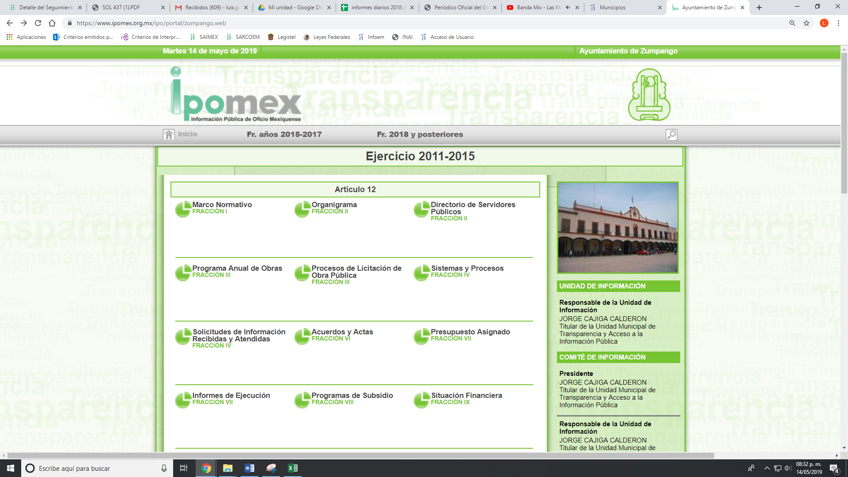
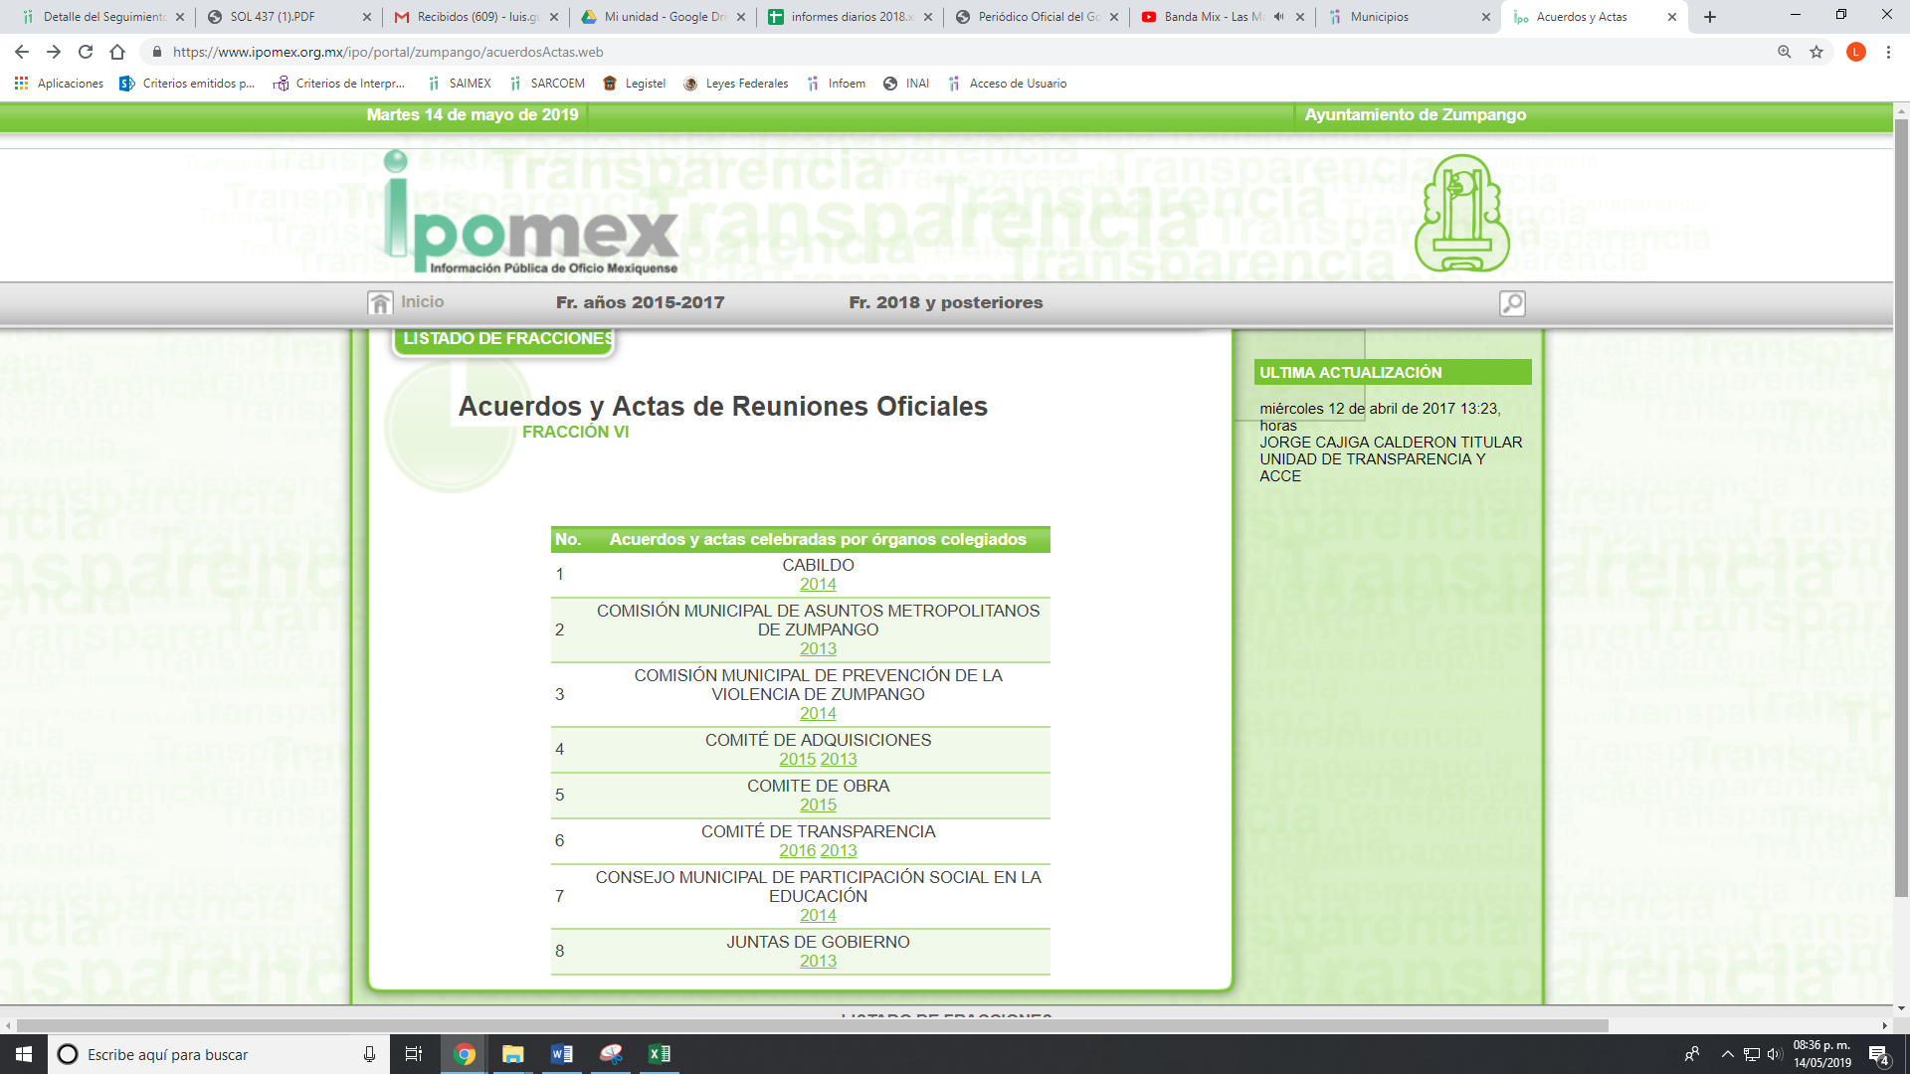
Bajo lo anterior, EL SUJETO OBLIGADO no se ajustó al dispositivo jurídico 161 de la Ley de Transparencia y Acceso a la Información Pública del Estado de México y Municipios, que dispone lo siguiente:

Artículo 161. Cuando la información requerida por el solicitante ya esté disponible al público en medios impresos, tales como libros, compendios, trípticos, registros públicos, en formatos electrónicos disponibles en Internet o en cualquier otro medio, se le hará saber por el medio requerido por el solicitante la fuente, el lugar y la forma en que puede consultar, reproducir o adquirir dicha información en un plazo no mayor a cinco días hábiles. La fuente deberá ser precisa y concreta y no debe implicar que el solicitante realice una búsqueda en toda la información que se encuentre disponible.

De la normativa en cita, se desprende que el sujeto obligado debió indicar, de forma clara y precisa donde localizar la informa; a efecto de que, el solicitante no realizara una búsqueda en toda la información que se encontrara disponible en dicha fuente señalada.

De lo anterior y al haber aceptado contar la misma es dable ordenar al SUJETO OBLIGADO entregar la información requerida bajo el acceso a la información pública, referente a las Actas de Cabildo del 1 de julio al 31 de diciembre de 2015.

Así mismo, es importante precisar que es una obligación de transparencia específica regulada en el artículo 94, fracción II inciso b), de la Ley de la Materia que señala:
Artículo 94. Además de las obligaciones de transparencia común a que se refiere el Capítulo II de este Título, los sujetos obligados del Poder Ejecutivo Local y municipales, deberán poner a disposición del público y actualizar la siguiente información:
II. Adicionalmente en el caso de los municipios:
a) El contenido de las gacetas municipales, las cuales deberán comprender los resolutivos y acuerdos aprobados por los ayuntamientos;
b) Las actas de sesiones de cabildo, los controles de asistencia de los integrantes del Ayuntamiento a las sesiones de cabildo y el sentido de votación de los miembros del cabildo sobre las iniciativas o acuerdos;

Es de lo expuesto, que EL SUJETO OBLIGADO tiene la obligación especifica de contar con la información en la página oficial donde se pone a disposición del público en general las obligaciones prevista en la Ley de la materia, denominada Información Pública de Oficio Mexiquense IPOMEX, aunado a lo expuesto y al haber asumido contar la información requerida por el particular es dable ordenar al SUJETO OBLIGADO entregue de ser procedente en versión pública las Actas de Cabildo celebradas del 1 de julio al 31 de diciembre de 2015; con el objeto de garantizar su derecho de acceso a la información pública.

Sin embargo, de acuerdo a lo que se ordena entregar, EL SUJETO OBLIGADO debe poner a consideración del Comité de Transparencia la aprobación de la versión pública; ello porque, en los documentos pudieran obrar datos personales que deben ser protegidos, por lo que debe seguir el procedimiento que la Ley de Transparencia y Acceso a la Información Pública del Estado de México y Municipios establece de los siguientes artículos:

“Artículo 59. Los servidores públicos habilitados tendrán las funciones siguientes:
I. Localizar la información que le solicite la Unidad de Transparencia;
II. Proporcionar la información que obre en los archivos y que le sea solicitada por la Unidad de Transparencia;
III. Apoyar a la Unidad de Transparencia en lo que esta le solicite para el cumplimiento de sus funciones;
IV. Proporcionar a la Unidad de Transparencia, las modificaciones a la información pública de oficio que obre en su poder;
V. Integrar y presentar al responsable de la Unidad de Transparencia la propuesta de clasificación de información, la cual tendrá los fundamentos y argumentos en que se basa dicha propuesta;
VI. Verificar, una vez analizado el contenido de la información, que no se encuentre en los supuestos de información clasificada; y
VII. Dar cuenta a la Unidad de Transparencia del vencimiento de los plazos de reserva.”

Es de los dispositivos jurídicos que anteceden que, los servidores públicos habilitados competentes, tienen establecidas sus obligaciones atendiendo a sus atribuciones, los cuales deben de garantizar en todo momento el derecho de acceso a la información pública, así como también, la protección de los datos personales que obran en su poder y proponer al Comité de Transparencia los proyectos de versiones públicas debidamente fundadas y motivadas.

Bajo lo anterior, de igual forma, es preciso señalar lo que dispone la Ley en cita, conforme a lo siguiente:

“Artículo 3. Para los efectos de la presente Ley se entenderá por:
IV. Comité de Transparencia: Cuerpo colegiado que se integre para resolver sobre la información que deberá clasificarse, así como para atender y resolver los requerimientos de las Unidades de Transparencia y del Instituto;
XLV. Versión pública: Documento en el que se elimine, suprime o borra la información clasificada como reservada o confidencial para permitir su acceso.
Artículo 12. Quienes generen, recopilen, administren, manejen, procesen, archiven o conserven información pública serán responsables de la misma en los términos de las disposiciones jurídicas aplicables.
. . .
Artículo 20. Ante la negativa del acceso a la información o su inexistencia, el sujeto obligado deberá demostrar que la información solicitada está prevista en alguna de las excepciones contenidas en esta Ley o, en su caso, demostrar que la información no se refiere a alguna de sus facultades, competencias o funciones.
Artículo 23. Son sujetos obligados a transparentar y permitir el acceso a su información y proteger los datos personales que obren en su poder:
IV. Los ayuntamientos y las dependencias, organismos, órganos y entidades de la administración municipal;
Artículo 49. Los Comités de Transparencia tendrán las siguientes atribuciones:
VIII. Aprobar, modificar o revocar la clasificación de la información;
IX. Supervisar la aplicación de los lineamientos en materia de acceso a la información pública para el manejo, mantenimiento y seguridad de los datos personales, así como de los criterios de clasificación expedidos por el Instituto;
XII. Emitir las resoluciones que correspondan para la atención de las solicitudes de información;
XVI. Supervisar el cumplimiento de criterios y lineamientos en materia de información clasificada;
Artículo 53. Las Unidades de Transparencia tendrán las siguientes funciones:
X. Presentar ante el Comité, el proyecto de clasificación de información;
Artículo 122. La clasificación es el proceso mediante el cual el sujeto obligado determina que la información en su poder actualiza alguno de los supuestos de reserva o confidencialidad, de conformidad con lo dispuesto en el presente título.
Los supuestos de reserva o confidencialidad previstos en las leyes deberán ser acordes con las bases, principios y disposiciones establecidos en la Ley General y, en ningún caso, podrán contravenirla.
Los titulares de las áreas de los sujetos obligados serán los responsables de clasificar la información, de conformidad con lo dispuesto en la presente Ley y demás disposiciones jurídicas aplicables.”

Atento a ello, es que la normativa establece lo que se entiende como Comité de Transparencia, siendo un cuerpo colegiado que se integra para resolver sobre la información que deberá clasificarse; de igual forma, se entiende como dato personal a la concerniente a una persona, identificada o identificable, e información privada a la contenida en documentos públicos o privados que refiera a la vida privada y/o los datos personales, que no son de acceso público.

Aún más, dentro de las funciones que tiene EL SUJETO OBLIGADO es la de presentar al Comité de Transparencia la información que encuadre en los supuestos de la Ley de Transparencia y Acceso a la Información Pública del Estado de México y Municipios, a efecto de aprobar su clasificación como reservada o confidencial, a efecto de elaborar la versión pública de la documentación en comento.

Por su parte, la Ley Orgánica Municipal del Estado de México, dispone:

“Artículo 28.- Los ayuntamientos sesionarán cuando menos una vez cada ocho días o cuantas veces sea necesario en asuntos de urgente resolución, a petición de la mayoría de sus miembros y podrán declararse en sesión permanente cuando la importancia del asunto lo requiera.
Las sesiones de los ayuntamientos serán públicas y deberán transmitirse a través de la página de internet del municipio.
Las sesiones de los ayuntamientos se celebrarán en la sala de cabildos; y cuando la solemnidad del caso lo requiera, en el recinto previamente declarado oficial para tal objeto.
Los ayuntamientos sesionarán en cabildo abierto cuando menos bimestralmente.
. . .”

En consecuencia, resultan fundadas las razones y motivos de inconformidad, así como se actualiza el supuesto del numeral 179, fracción I de la Ley de la materia, que dispone:

“Artículo 179. El recurso de revisión es un medio de protección que la Ley otorga a los particulares, para hacer valer su derecho de acceso a la información pública, y procederá en contra de las siguientes causas:
. . .
I. La negativa a la información solicitada;”

Atento a lo anterior, de conformidad con el artículo 186, fracción III de la Ley de Transparencia y Acceso a la Información Pública del Estado de México y Municipios, se determina REVOCAR las respuestas del SUJETO OBLIGADO en los presentes medios de impugnación.

En relación a los recursos de revisión 01409/INFOEM/IP/RR/2019 y 01410/INFOEM/IP/RR/2019 el particular requirió las Actas de Cabildo del 1 de enero al 31 de diciembre de 2014 al SUJETO OBLIGADO, en respuesta le señaló que podía consultarlas en la liga electrónica https://www.ipomex.org.mx/ipo/portal/zumpango/acuerdosActas.web, y al hacer una revisión a la misma se encontró lo que a continuación se observa:
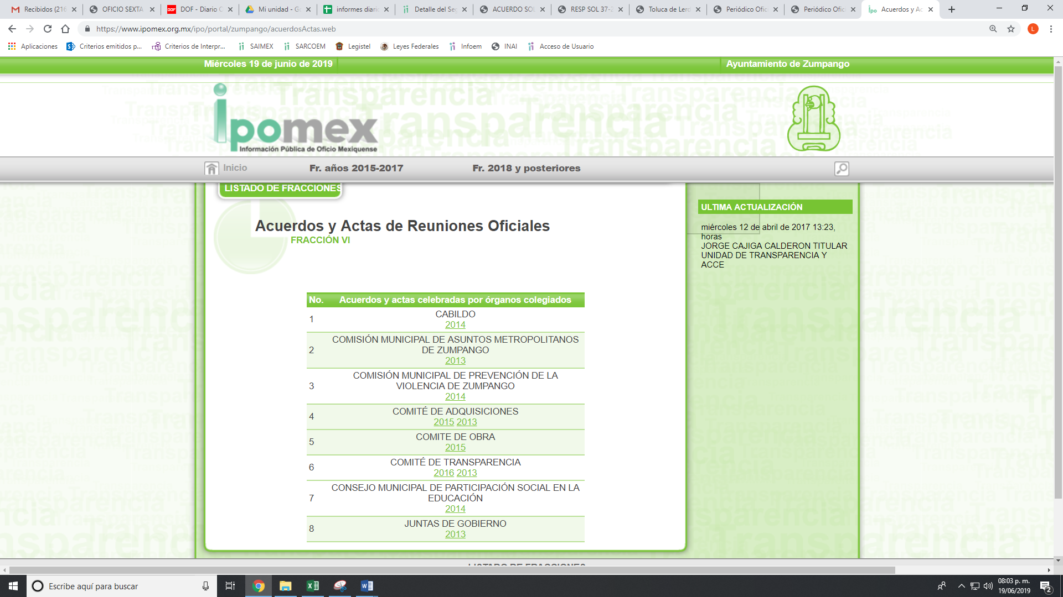
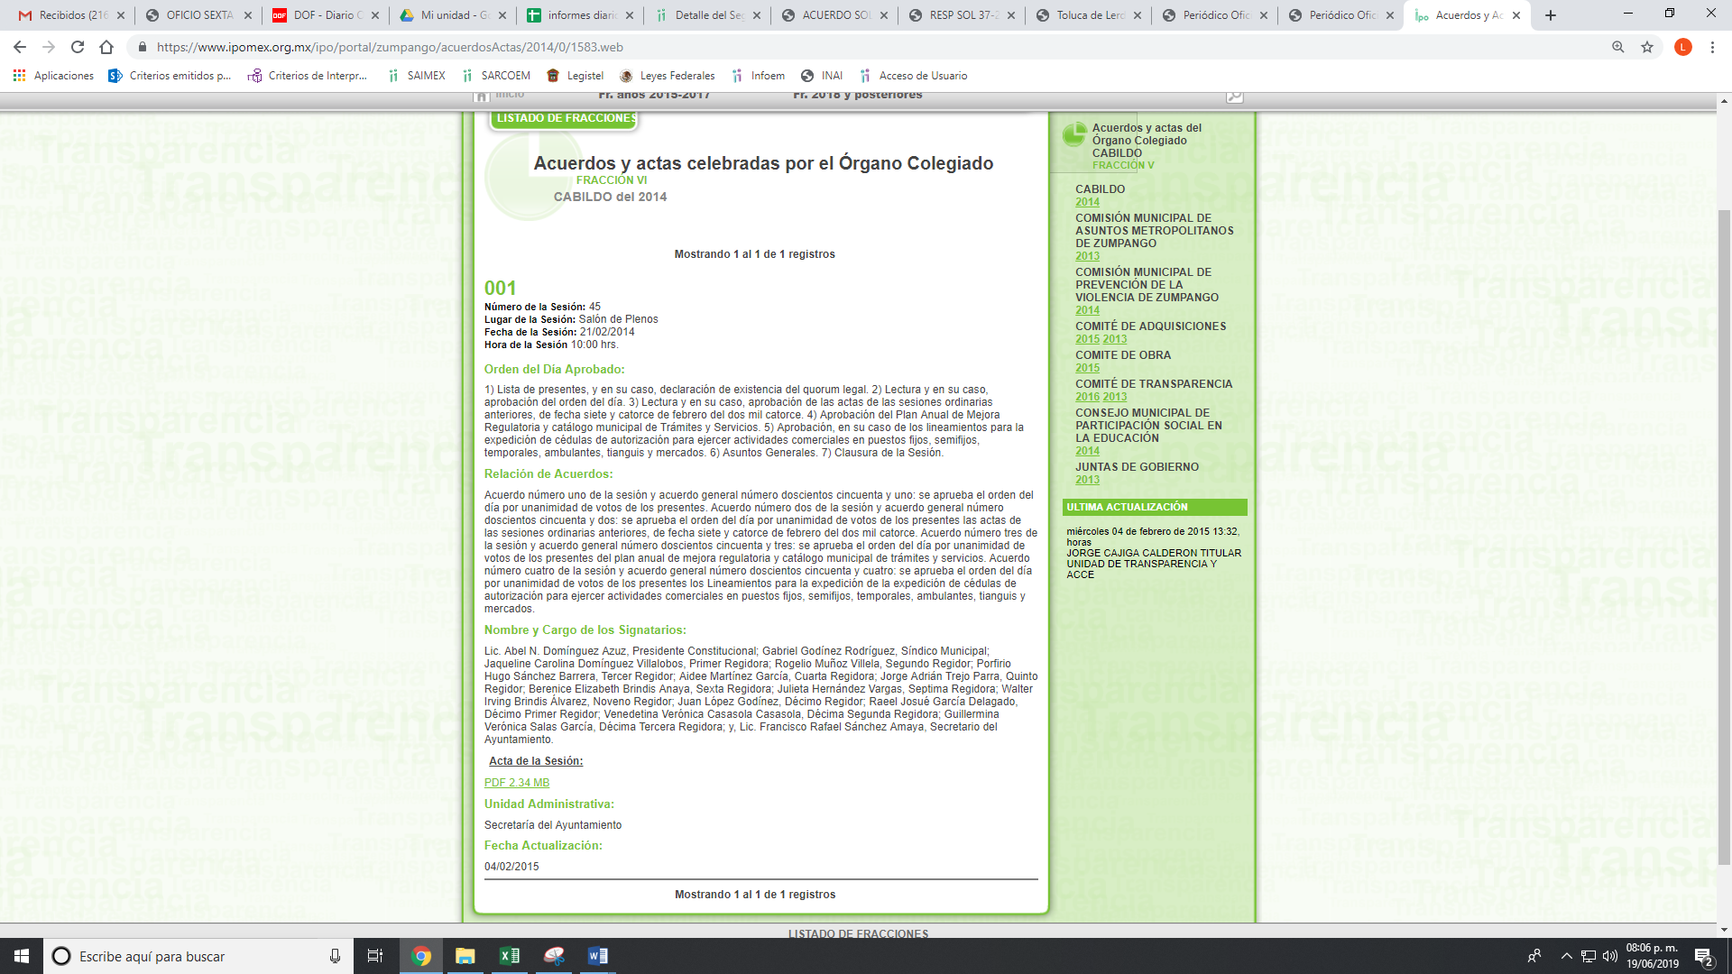
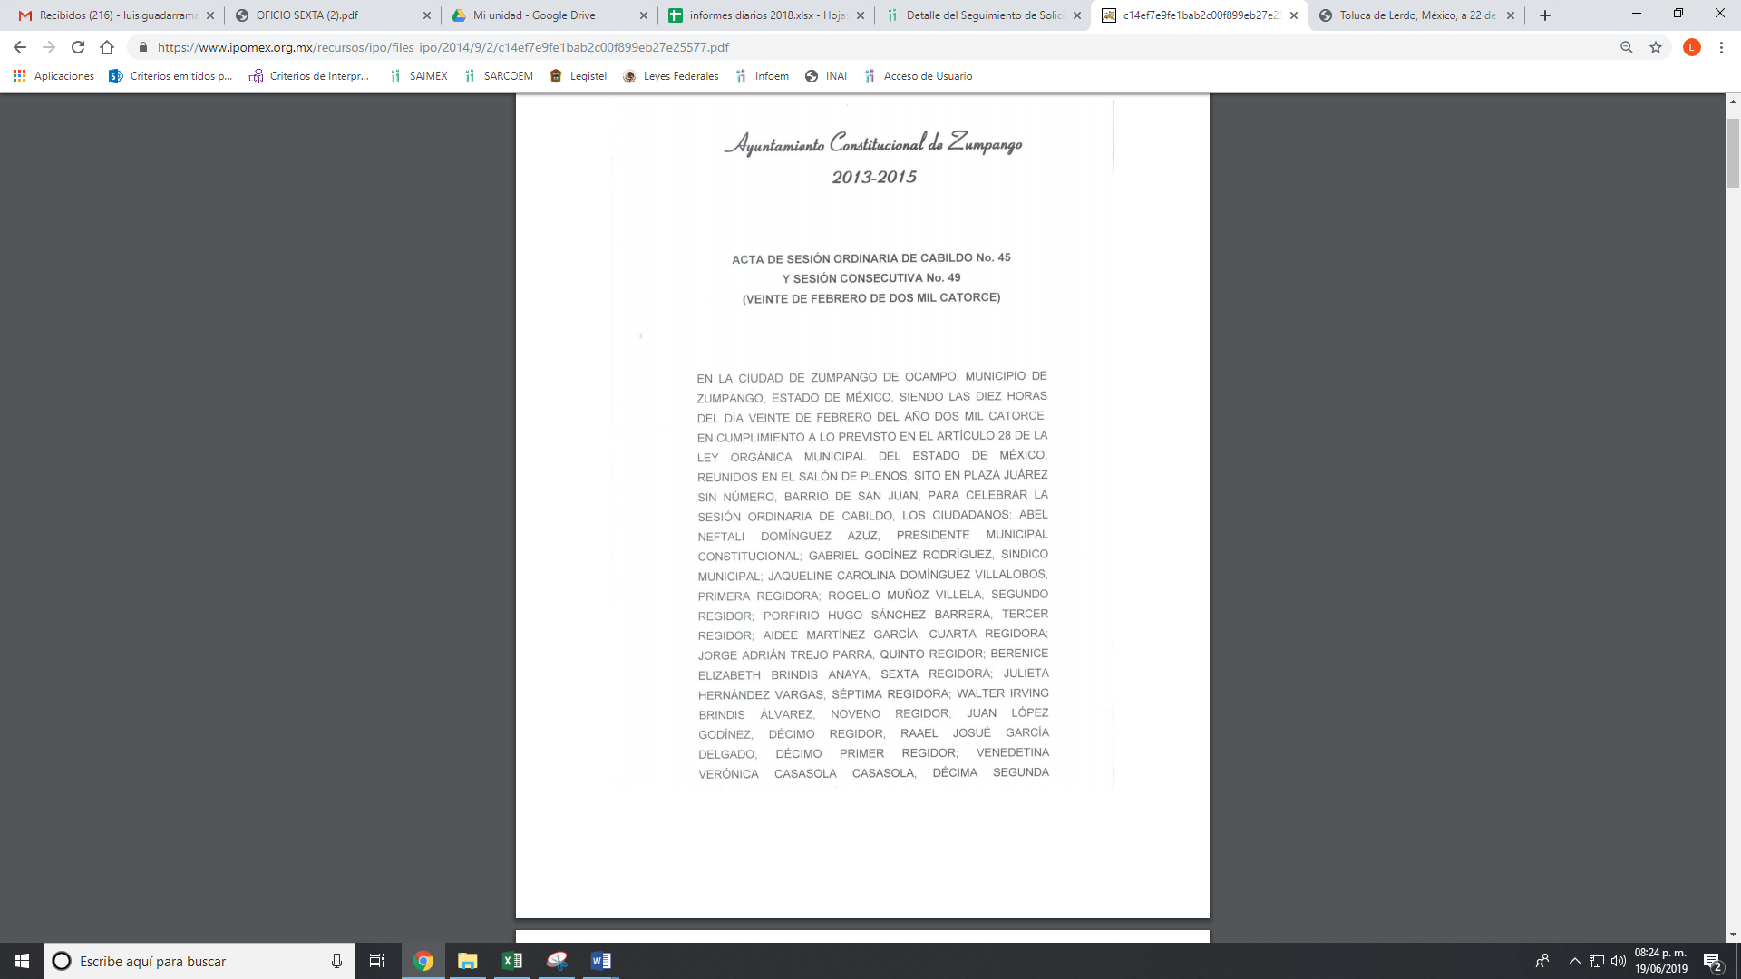
Es de lo expuesto que se observó cuenta con una sesión publicada marcada con el número 45: sin embargo, se advierte no cumple con las formalidades por lo que con el objeto de darle certeza jurídica al particular es que debe ordenarse las actas requeridas y de acuerdo a la normativa en estudio es que debe sesionar por lo menos una vez cada ocho días o cuando los asuntos requieran la urgencia debida; por lo que, es dable REVOCAR las respuestas a los recursos de revisión 01409/INFOEM/IP/RR/2019 y 01410/INFOEM/IP/RR/2019 y ordenar la entrega de las actas de la sesiones de cabildo, de ser procedentes deba ser en versión pública atendiendo las formalidades ya insertas en el cuerpo de la presente resolución y hacer entrega de las mismas con el Acuerdo del Comité de Transparencia que apruebe la versión de las mismas.

Ahora bien en relación con los recursos números 01411/INFOEM/IP/RR/2019 y 01412/INFOEM/IP/RR/2019, en las que el particular requirió las Actas de Cabildo del 1 de enero al 31 de diciembre de 2013 al SUJETO OBLIGADO y que mediante respuesta le señaló las ligas electrónicas https://www.ipomex.org.mx/ipo/portal/zumpango.web y https://www.ipomex.org.mx/ipo/portal/zumpango/acuerdosActas.web, de las cuales ya se encuentran insertas en párrafos que anteceden y de las que se desprendió no obran las actas requeridas de la temporalidad, por lo que debe ordenarse la entrega de las mismas de ser procedente en versión pública y con las formalidades que debe cumplir el Comité de Transparencia del SUJETO OBLIGADO, de conformidad con la normativa plasmada en párrafos que anteceden, por lo que se deben REVOCAR las respuestas otorgadas a los presentes medios de impugnación indicados.

En atención a los recursos 01413/INFOEM/IP/RR/2019 y 01414/INFOEM/IP/RR/2019, mediante los cuales requirió el particular al SUJETO OBLIGADO las actas de cabildo del 1 de enero al 21 de diciembre de 2018 y que mediante respuesta le informó que s encontraban en la liga electrónica https://www.ipomex.org.mx/ipo3/lgt/indice/ZUMPANGO/art_94_ii_b2.web, del que al hacer una revisión de la página se observó lo siguiente:
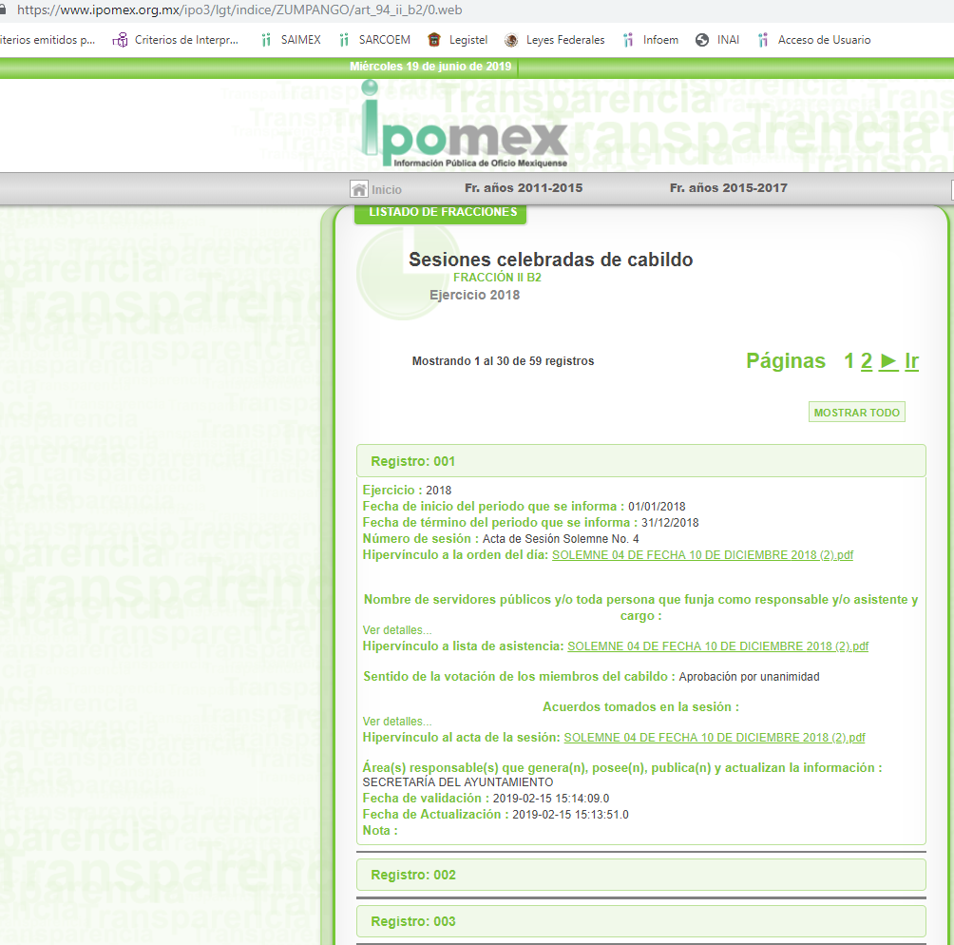
Y al realizar una revisión se encontraron 51 actas de cabildo ordinarias de enero a diciembre de 2018, 5 extraordinarias y 2 solemnes, por lo que al haber realizado un pronunciamiento por parte del SUJETO OBLIGADO, este Instituto no está facultado para manifestarse sobre la veracidad del mismo, pues no existe precepto legal alguno en la Ley de la materia que lo faculte para, vía recurso de revisión, pronunciarse al respecto. Sirve de apoyo a lo anterior, por analogía, el criterio 31-10 emitido por el entonces Instituto Federal de Acceso a la Información que a la letra dice:

“El Instituto Federal de Acceso a la Información y Protección de Datos no cuenta con facultades para pronunciarse respecto de la veracidad de los documentos proporcionados por los sujetos obligados. El Instituto Federal de Acceso a la Información y Protección de Datos es un órgano de la Administración Pública Federal con autonomía operativa, presupuestaria y de decisión, encargado de promover y difundir el ejercicio del derecho de acceso a la información; resolver sobre la negativa de las solicitudes de acceso a la información; y proteger los datos personales en poder de las dependencias y entidades. Sin embargo, no está facultado para pronunciarse sobre la veracidad de la información proporcionada por las autoridades en respuesta a las solicitudes de información que les presentan los particulares, en virtud de que en los artículos 49 y 50 de la Ley Federal de Transparencia y Acceso a la Información Pública Gubernamental no se prevé una causal que permita al Instituto Federal de Acceso a la Información y Protección de Datos conocer, vía recurso revisión, al respecto.”

De esta forma, se privilegia el principio de simplicidad y rapidez que rigen las actuaciones de la Autoridades en materia de acceso a la información pública, consagradas en la Ley de Transparencia y Acceso a la Información Pública del Estado de México y Municipios, en sus artículos 2, fracciones I y II, 150 y 173, que señalan:

“Artículo 2. Son objetivos de esta Ley:
I. Establecer la competencia, operación y funcionamiento del Instituto, en materia de transparencia y acceso a la información;
II. Proveer lo necesario para garantizar a toda persona el derecho de acceso a la información pública, a través de procedimientos sencillos, expeditos, oportunos y gratuitos, determinando las bases mínimas sobre las cuales se regirán los mismos;

Artículo 150. El procedimiento de acceso a la información es la garantía primaria del derecho en cuestión y se rige por los principios de simplicidad, rapidez gratuidad del procedimiento, auxilio y orientación a los particulares, así como atención adecuada a las personas con discapacidad y a los hablantes de lengua indígena con el objeto de otorgar la protección más amplia del derecho de las personas.

Artículo 173. Sin perjuicio de lo anteriormente establecido, el procedimiento de acceso a la información se rige por los siguientes principios:
I. Simplicidad y rapidez;
II. Gratuidad del procedimiento; y
III. Auxilio y orientación a los particulares.”

En razón de lo anterior, y de conformidad con lo establecido en el artículo 12 párrafo segundo de la Ley de Transparencia y Acceso a la Información Pública del Estado de México y Municipios EL SUJETO OBLIGADO sólo proporcionará la información que obra en sus archivos, y como se desprendió de la respuesta, y que ratificó en Informe Justificado, en la liga electrónica señalada se encuentran las Actas de Cabildo del 2018, por lo que se tienen por atendida la solicitud de acceso a la información pública y se CONFIRMA la misma.

En atención, al recurso 01619/INFOEM/IP/RR/2019, el particular requirió al SUJETO OBLIGADO las actas de Cabildo de 2019 al día de la solicitud de acceso a la información pública, esto es al diecinueve de febrero de dos mil diecinueve, por lo que en respuesta la autoridad le adjuntó cinco archivos electrónicos denominados ACTA 02 09-01-19.pdf, ACTA 01 01-01-19.pdf, ACTA 04 23-01-19.pdf, ACTA 03 16-01-19.pdf y ACTA 05 30-01-19.pdf, mismos que corresponden a las actas relacionada al mes de enero del año en curso, haciendo la manifestación EL SUJETO OBLIGADO que son con las que contaba; sin embargo, y como señaló varias ligas electrónicas es que se observó las de 2019, como se muestra a continuación:
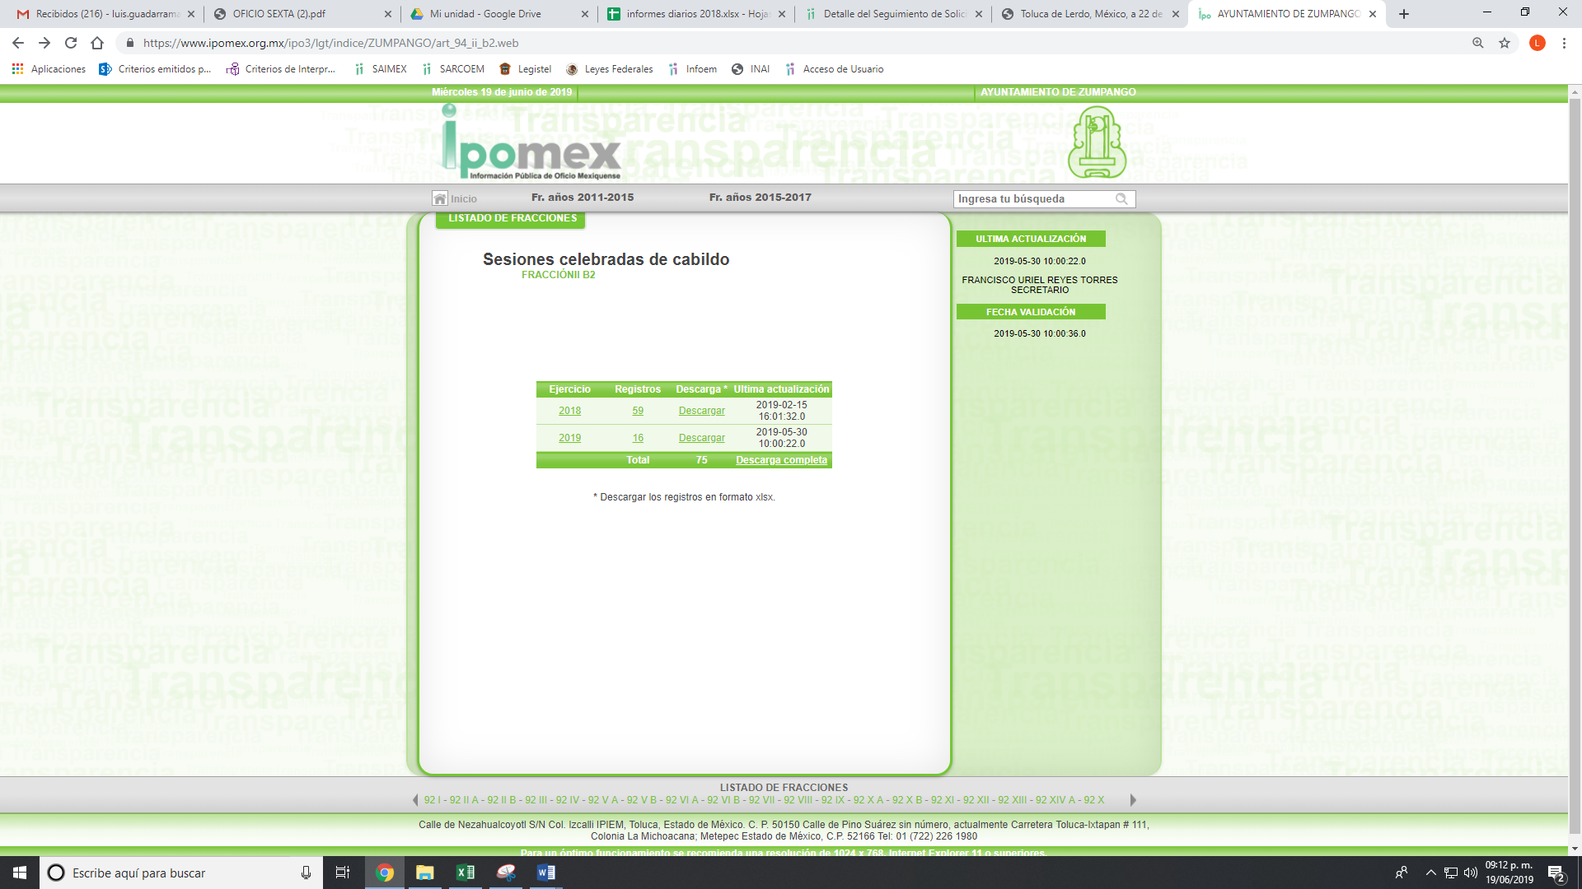

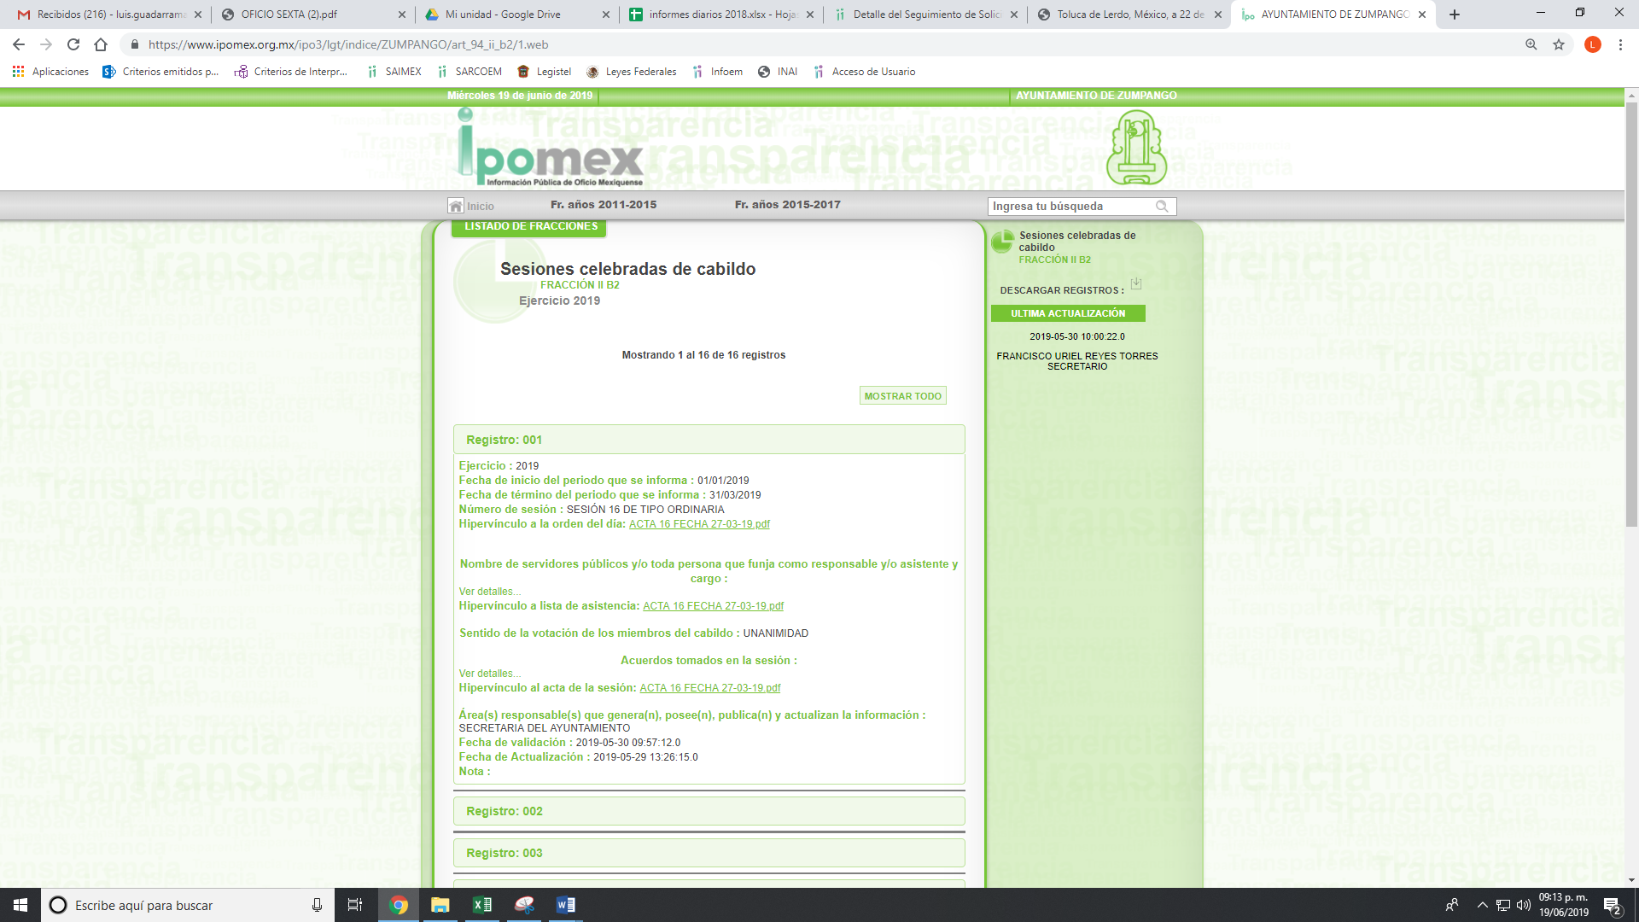
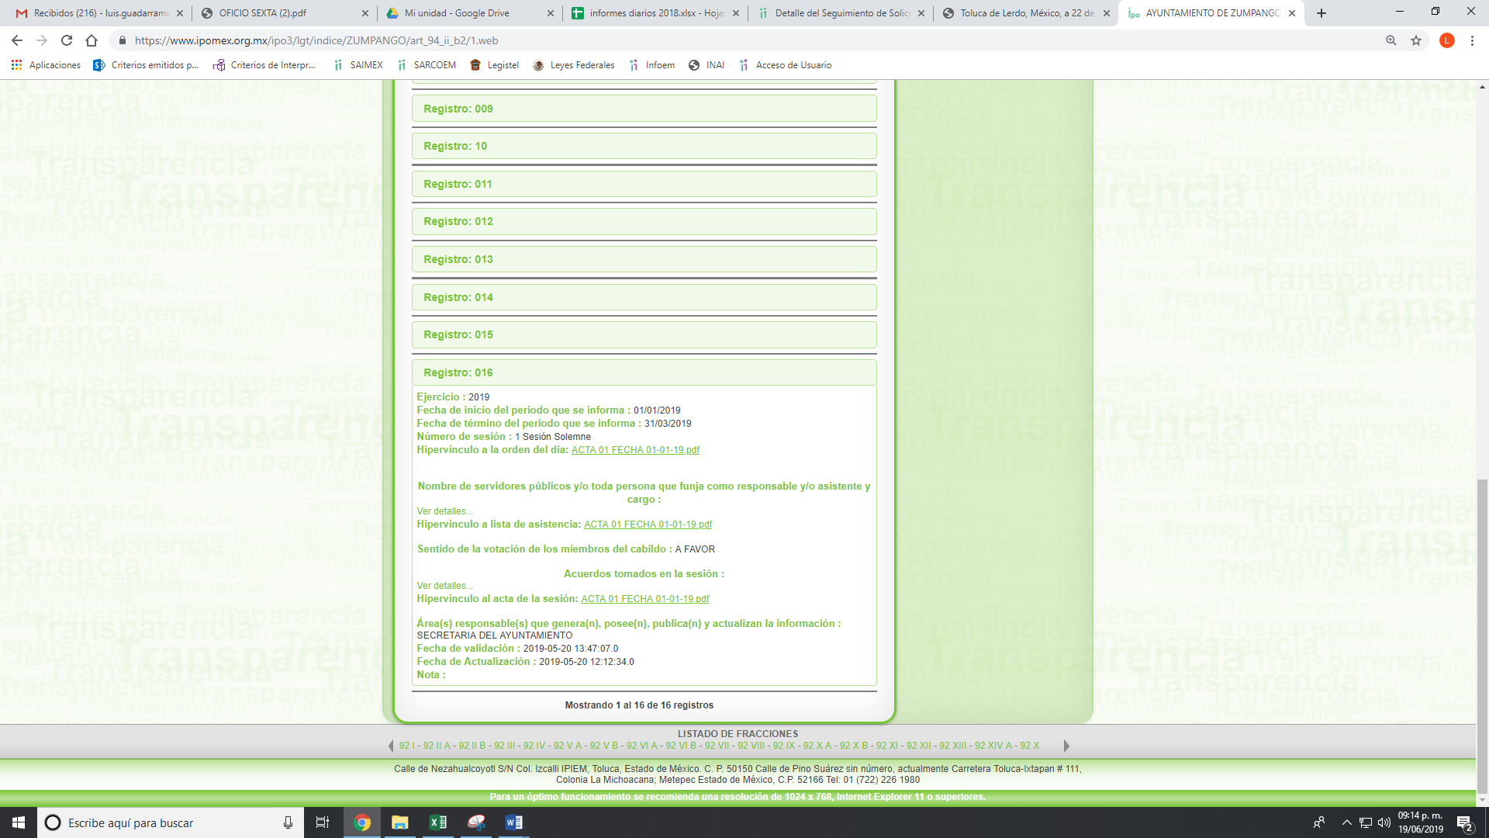
Es de lo expuesto, que derivado del análisis que realizó la Ponencia Resolutora a las constancias que obran en los presentes medios de impugnación, se observó la información que es requerida por el particular, por lo que en un principio de máxima publicidad y con el objeto de no retardar el Derecho Constitucional que tiene los particulares, es que se tiene por atendida la solicitud de acceso a la información pública ya que si bien en un principio solo le adjuntó EL SUJETO OBLIGADO cinco Actas de Cabildo de 2019, empero en la liga señalada podrá consultar las relativas al presente año, por lo que se determina SOBRESEER el recurso de revisión en estudio al quedar sin materia, es decir las faltantes, las 6, 7 y 8 relativas al 6, 8 y 13 de febrero.

En relación al recurso de revisión 01620/INFOEM/IP/RR/2019, 01621/INFOEM/IP/RR/2019 y 01622/INFOEM/IP/RR/2019, por medio del cual el particular solicitó las Actas de Cabido del 1 de enero al 31 de diciembre de 2016 y 2017 al SUJETO OBLIGADO y que mediante respuesta le señaló la liga electrónica https://www.ipomex.org.mx/ipo/lgt/indice/zumpango/art94_2_b2.web, por lo que al verificar la información ahí contenida es que se desprende lo siguiente:

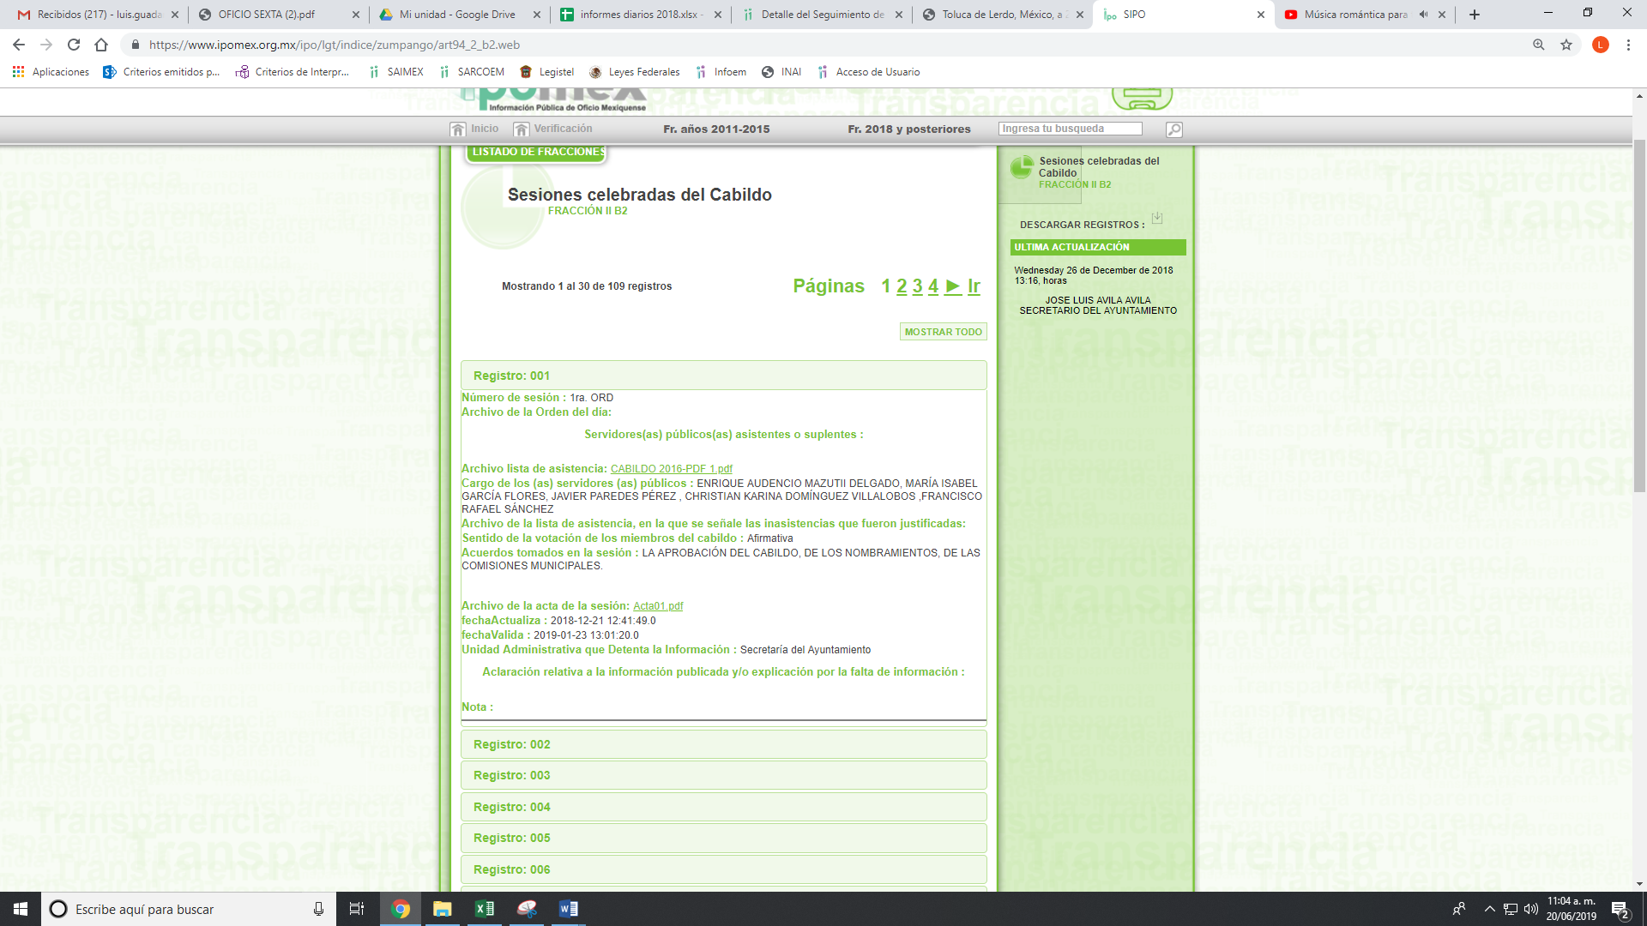
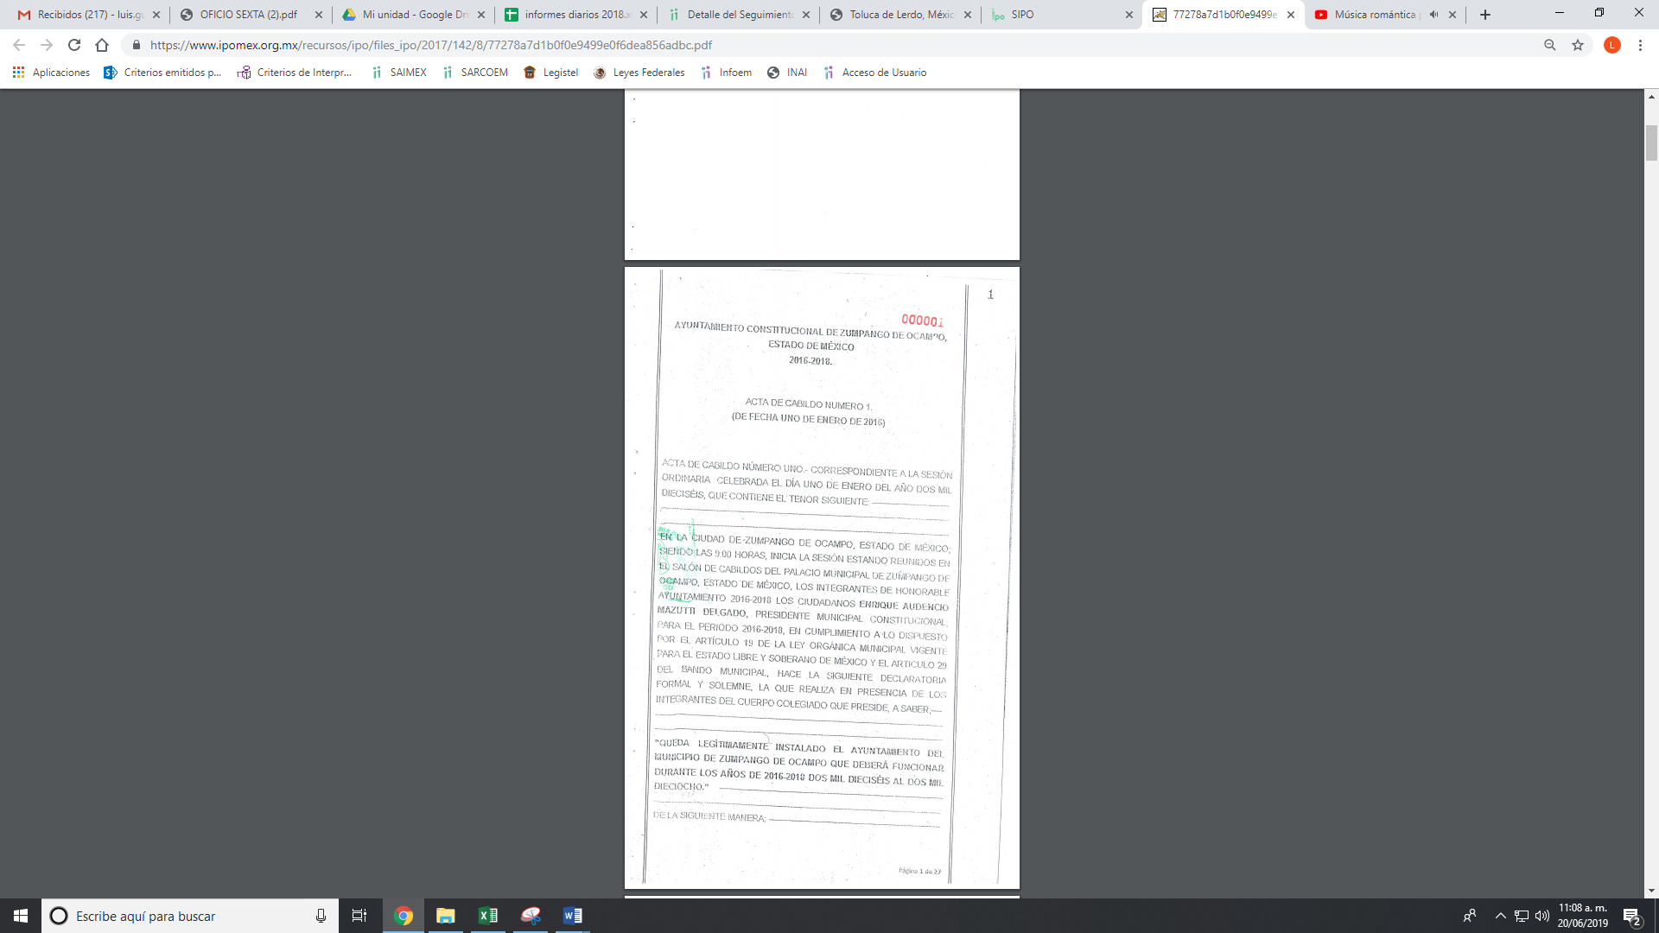
De lo anterior, se desprende que se encuentra publicadas las Actas de Cabildo de 2016, ya que al revisar las mismas se encontró que obran 51 Sesiones Ordinarias, no se encontró Extraordinarias y Solemnes.
Es importante señalar, que se detectó que las Actas números 101, 103, 104 y 105 no hay archivos adjuntos por lo que debe ordenarse la entrega de las mismas de ser procedente en versión pública relativas a 2016.
En relación a las Actas de 2017, estas se verificaron y obran 53 de sesiones ordinarias, 3 extraordinarias y 1 Solemne, como se desprende a continuación:
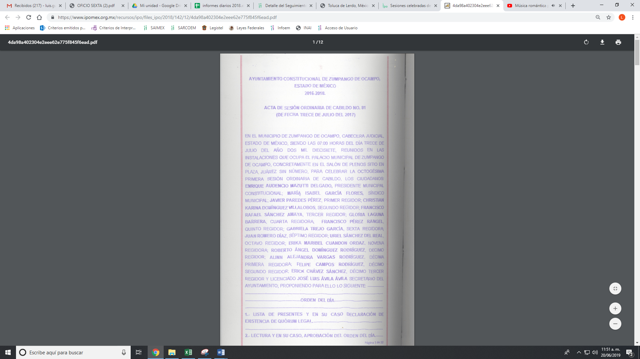
De lo anterior y toda vez que se constató la existencia de las Actas requeridas en la solicitud de acceso a la información pública se tiene por colmado el derecho de acceso y se CONFIRMA la respuesta del SUJETO OBLIGADO.
Ahora bien, analizaremos los recursos de revisión que para una mejor comprensión se insertan en la presente tabla:
Recurso de Revisión | Solicitud | Respuesta | Informe Justificado | Cumple
01806/INFOEM/IP/RR/2019 | Solicito Informe de Ingresos y egresos del municipio de Zumpango 2016,2017 y 2018, con mayor desagregación posible | En base a su solicitud de información se envía por este medio lo siguiente: ingresos al 31 de diciembre de 2016, 2017 y 2018 egresos al 31 de diciembre de 2016,2017 y 2018  Para lo cual le anexo dos archivos electrónicos presupuesto de egresos 2016.pdf, CT-ZUMPANGO-ACTA-ORD-005-2019.pdf | Le anexó 8 archivos electrónicos  1.ingresos 2016.pdf  2.OFICIO TESORERIA.pdf  3. ingresos 2018.pdf  4. egresos 2018.pdf  5. ingresos 2017.pdf  6. egresos 2016.pdf  7. egresos 2017.pdf  8. CT-ZUMPANGO-ACTA-ORD-005-2019.pdf
03023/INFOEM/IP/RR/2019 | solicito en pdf los expedientes de todo el personal que labora actualmente en el municipio de zumpango de la administración 2019-2021 | SE envía contestación a solicitud, así mismo lo invito a pasar a la dirección de administración el día viernes 26 de abril del presente a la 11:00 a.m. para revisión de expedientes personales  Anexando el oficio de la Directora de Informática del INFOEM mediante el cual registra la incidencia | No presentó
03025/INFOEM/IP/RR/2019 | solicito los curriculum vitae de los directores, subdirectores, coordinadores, jefes, subjefes de la administración 2019-2021 | Le adjunto dos archivos electrónicas los cuales contienen los currículos | Le ratificó la respuesta manifestó que es la documentación con la que cuenta en los expedientes personales de los servidores públicos | Parcial

Ahora bien en primer término, analizaremos el recurso de revisión 01806/INFOEM/IP/RR/2019, mediante el cual el particular requirió del SUJETO OBLIGADO el Informe de Ingresos y egresos del municipio de Zumpango 2016,2017 y 2018, con mayor desagregación posible, por lo que en respuesta la autoridad le informo que le adjuntó los ingresos al 31 de diciembre de 2016, 2017 y 2018 egresos al 31 de diciembre de 2016,2017 y 2018, sin embargo de los documentos adjuntos sólo se desprende el Estado Comparativo Presupuestal de Egresos 2016.
Es mediante el Informe Justificado que modificó su respuesta y le adjuntó Estado Comparativo Presupuestal de Ingresos 2016 a 2018 y los Estados Comparativo Presupuestal de Egresos 2016 a 2018, como se desprende a continuación:
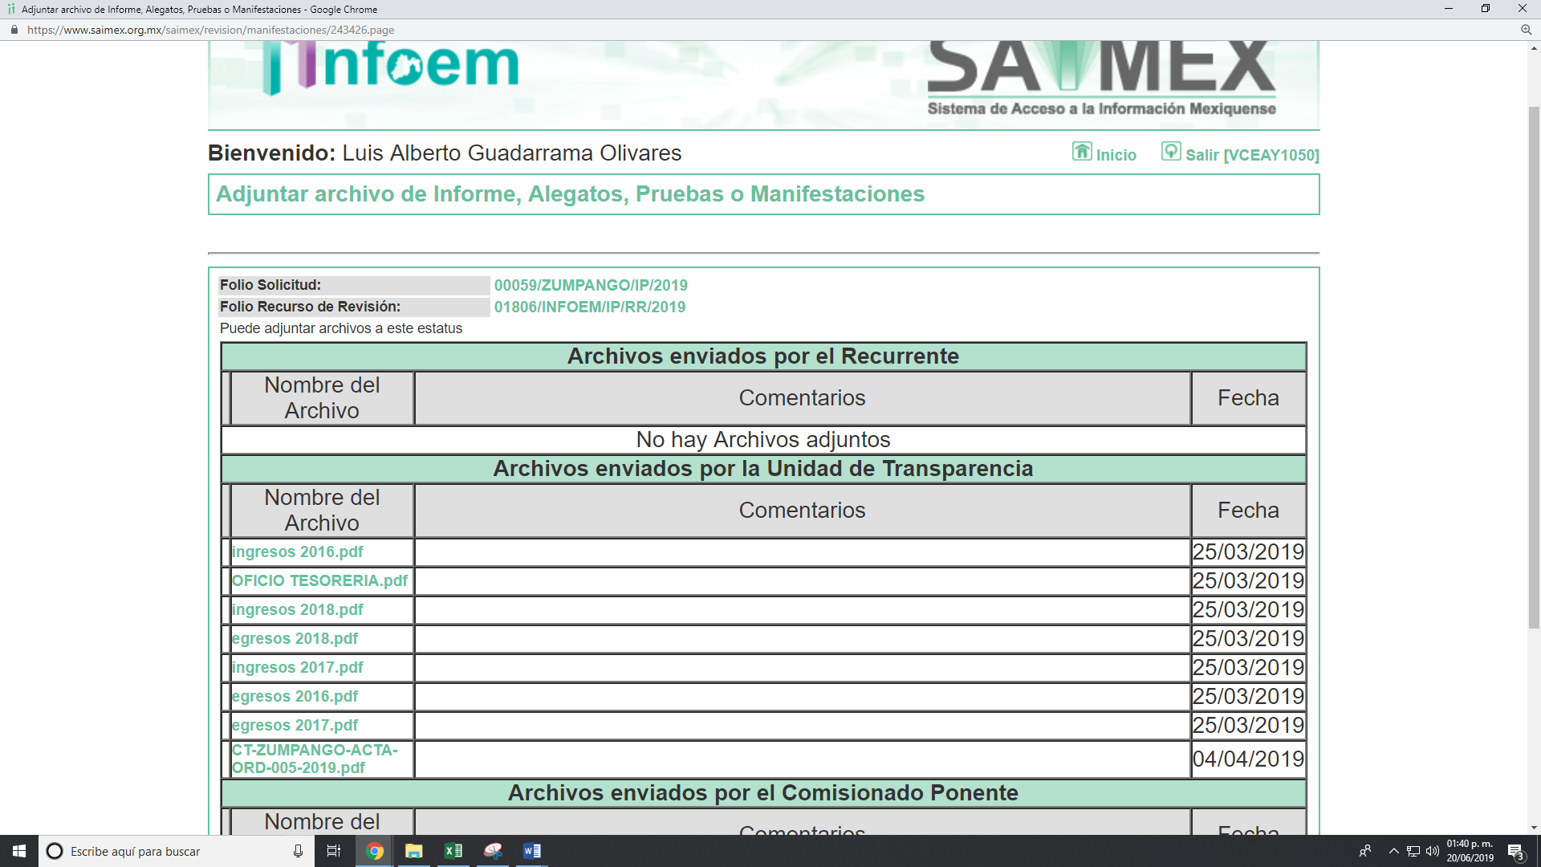
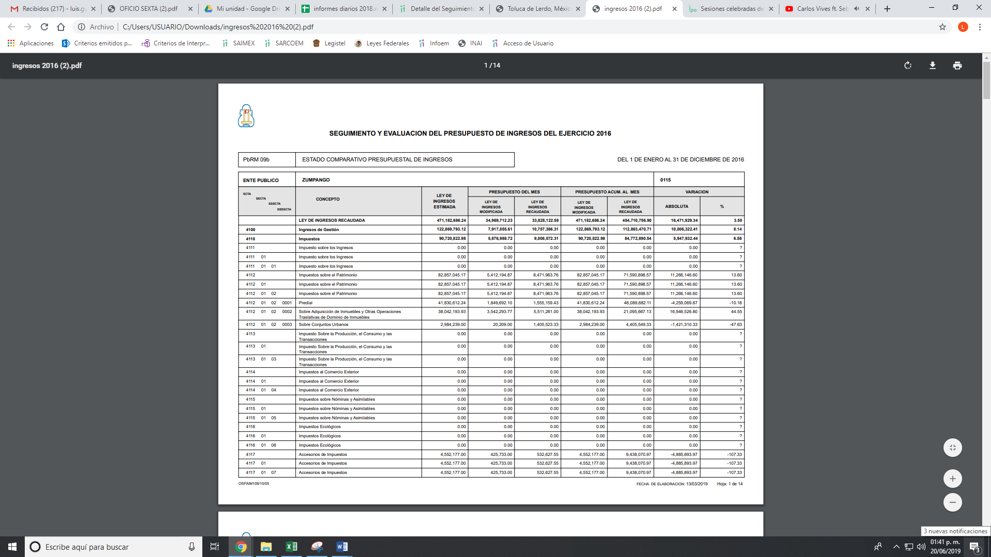
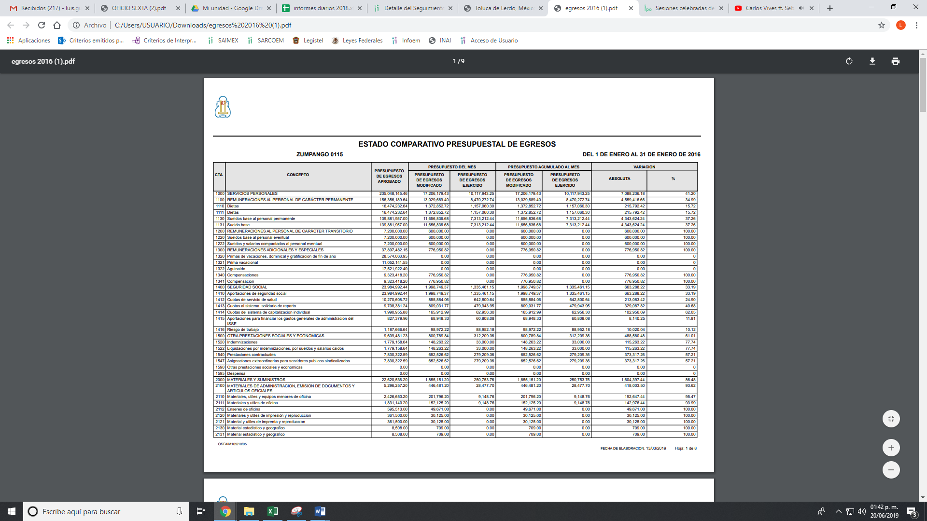
Bajo lo cual se observó le entregó la información que requirió el particular, ya que contiene de forma detallada el presupuesto de ingresos y egresos de los ejercicios fiscales de 2016 a 2018, por lo que EL SUJETO OBLIGADO mediante Informe Justificado le da respuesta a los requerimientos, por lo que se considera que modifica su respuesta inicial y colma el derecho de acceso a la información pública del particular.

Es así que, este Órgano Colegiado advierte que en el caso se actualiza la causal de sobreseimiento prevista en la fracción III del artículo 192 de la Ley de Transparencia y Acceso a la Información Pública del Estado de México y Municipios, que a la letra dice:

“Artículo 192. El recurso será sobreseído, en todo o en parte, cuando una vez admitido, se actualicen alguno de los siguientes supuestos:
(…)
III. El sujeto obligado responsable del acto lo modifique o revoque de tal manera que el recurso de revisión quede sin materia;”

Luego, conforme a la transcripción que antecede conviene desglosar los elementos de la disposición enunciada, de manera tal que procede el sobreseimiento del recurso de revisión cuando EL SUJETO OBLIGADO modifique o revoque el acto impugnado, quedando el medio de impugnación sin efecto o materia.

1.- El sujeto obligado responsable,
2.- Acto,
3.- Que se modifique o revoque, y
4.- De tal manera que el medio de impugnación quede sin efecto o materia.

El primer elemento normativo, se actualiza ya que EL SUJETO OBLIGADO responsable, es el Ayuntamiento de Zumpango.

El segundo elemento normativo, es la existencia de un acto, en el caso en concreto que nos ocupa se actualiza con la existencia de la respuesta del SUJETO OBLIGADO.

Cabe destacar que, de la respuesta otorgada por EL SUJETO OBLIGADO, se desprende el precepto normativo en estudio, el cual se establece como “acto”, esto es así, pues la respuesta emitida por los Sujetos Obligados son consideradas, (en el contexto que la propia Ley establece), como “actos”, sin los cuales no existiría certeza de la de información pública, porque precisamente la evidencia notoria y específica del actuar del SUJETO OBLIGADO se observa a través de sus actos que necesariamente ejecuta y ejerce al realizar sus atribuciones legalmente conferidas.

La naturaleza jurídica de los actos que emiten los Sujetos Obligados, está delimitada por la misma Ley de la materia, ya que, el hecho de emitir actos no previstos en el marco normativo que en transparencia rige su actuar, serían ilegales de estricto derecho, por lo que los “actos” a que se refiere esta fracción están contenidos en el siguiente artículo:

“Artículo 53. Las Unidades de Transparencia tendrán las siguientes funciones:
I. Recabar, difundir y actualizar la información relativa a las obligaciones de transparencia comunes y específicas a la que se refiere la Ley General, esta Ley, la que determine el Instituto y las demás disposiciones de la materia, así como propiciar que las áreas la actualicen periódicamente conforme a la normatividad aplicable;
II. Recibir, tramitar y dar respuesta a las solicitudes de acceso a la información;
III. Auxiliar a los particulares en la elaboración de solicitudes de acceso a la información y, en su caso, orientarlos sobre los sujetos obligados competentes conforme a la normatividad aplicable;
IV. Realizar, con efectividad, los trámites internos necesarios para la atención de las solicitudes de acceso a la información;
V. Entregar, en su caso, a los particulares la información solicitada;
VI. Efectuar las notificaciones a los solicitantes;
VII. Proponer al Comité de Transparencia, los procedimientos internos que aseguren la mayor eficiencia en la gestión de las solicitudes de acceso a la información, conforme a la normatividad aplicable;
VIII. Proponer a quien preside el Comité de Transparencia, personal habilitado que sea necesario para recibir y dar trámite a las solicitudes de acceso a la información;
IX. Llevar un registro de las solicitudes de acceso a la información, sus respuestas, resultados, costos de reproducción y envío, resolución a los recursos de revisión que se hayan emitido en contra de sus respuestas y del cumplimiento de las mismas;
X. Presentar ante el Comité, el proyecto de clasificación de información;
XI. Promover e implementar políticas de transparencia proactiva procurando su accesibilidad;
XII. Fomentar la transparencia y accesibilidad al interior del sujeto obligado;
XIII. Hacer del conocimiento de la instancia competente la probable responsabilidad por el incumplimiento de las obligaciones previstas en la presente Ley; y
XIV. Las demás que resulten necesarias para facilitar el acceso a la información y aquellas que se desprenden de la presente Ley y demás disposiciones jurídicas aplicables.”

Es decir, la impugnación del RECURRENTE debe ser sobre la emisión de un “Acto” contenido en la misma Ley o la omisión en la emisión de éste, lo que en el presente caso se actualiza con las respuestas dadas por EL SUJETO OBLIGADO.

Luego, el segundo elemento se actualiza al haber existido una respuesta; ahora bien, por cuanto hace al tercer elemento normativo, es en esencia una condicional, consistente en que la dependencia o entidad responsable del acto o resolución impugnada la modifique o revoque; en cuanto hace a la modificación, ocurre cuando quien emitió su respuesta (acto o resolución), con posterioridad cambia la información proporcionada en un principio, cuyos resultados no dejan sin efectos la respuesta dada, sino que tiene por objeto añadir, suprimir, o sustituir datos, lo cual puede ser de forma parcial.

Por cuanto hace a la modificación, éste se actualiza en virtud de su respuesta y posteriormente emite otra en su lugar dejando sin efecto lo que en un principio respondió, esto es mediante el Informe Justificado.

En ese tenor, un acto impugnado queda sin efectos, cuando aun existiendo jurídicamente (esto es, que no se ha revocado) ya no genera ninguna consecuencia legal.

En tanto que, un acto impugnado queda sin materia, cuando ha sido satisfecha la pretensión de lo pedido o exigido por EL RECURRENTE de manera que EL SUJETO OBLIGADO entrega una respuesta que aunque sea posterior a los términos previstos en la ley y mediante ésta concede la información solicitada.

Bajo esas consideraciones, se afirma que en el recurso de revisión sujeto a estudio se actualiza la hipótesis jurídica citada en el cuarto elemento, toda vez que quedó probado que, EL SUJETO OBLIGADO mediante un acto posterior a su respuesta, da respuesta a los planteamientos, con lo cual, dejó sin materia el presente recurso.
En consecuencia, resulta procedente SOBRESEER el recurso de revisión 01806/INFOEM/IP/RR/2019, con fundamento en el artículo 192, fracciones III de la Ley de Transparencia y Acceso a la Información Pública del Estado de México y Municipios; toda vez que, queda sin materia, en atención a que EL SUJETO OBLIGADO amplió su respuesta, como ya quedó asentado en párrafos que anteceden.
Finalmente, cabe precisar que esta Ponencia no se pronuncia acerca del acto impugnado o razones o motivos de inconformidad, pues como quedó asentado en líneas anteriores, el presente ocurso ha quedado sin materia, lo que impide estudiar y pronunciarse al respecto.

Por analogía, se cita la Tesis emitida por el Séptimo Tribunal Colegiado en Materia Civil del Primer Circuito que en su literalidad, establece lo siguiente:

“SOBRESEIMIENTO EN EL JUICIO DE AMPARO DIRECTO. IMPIDE EL ESTUDIO DE LAS VIOLACIONES PROCESALES PLANTEADAS EN LOS CONCEPTOS DE VIOLACIÓN.
El sobreseimiento en el juicio de amparo directo provoca la terminación de la controversia planteada por el quejoso en la demanda de amparo, sin hacer un pronunciamiento de fondo sobre la legalidad o ilegalidad de la sentencia reclamada. Por consiguiente, si al sobreseerse en el juicio de amparo no se pueden estudiar los planteamientos que se hacen valer en contra del fallo reclamado, tampoco se deben analizar las violaciones procesales propuestas en los conceptos de violación, dado que, la principal consecuencia del sobreseimiento es poner fin al juicio de amparo sin resolver la controversia en sus méritos.
SÉPTIMO TRIBUNAL COLEGIADO EN MATERIA CIVIL DEL PRIMER CIRCUITO.
Amparo directo 699/2008. Mariana Leticia González Steele. 13 de noviembre de 2008. Unanimidad de votos. Ponente: Sara Judith Montalvo Trejo. Secretario: Arnulfo Mateos García.”
En relación al recurso número 03023/INFOEM/IP/RR/2019 el particular solicitó en pdf los expedientes de todo el personal que labora actualmente en el Municipio de Zumpango de la administración 2019-2021 al SUJETO OBLIGADO, por lo que éste en respuesta le señaló que podía pasar a las oficinas que ocupa la autoridad, a efecto de que consulte la información de su interés, para esto, le anexó un oficio de la Directora de Informática del Instituto de Transparencia, Acceso a la Información Pública y Protección de Datos Personales del Estado de México y Municipios mediante el cual le manifestó que registro la incidencia respectiva y que el volumen de información que quiere adjuntar al sistema SAIMEX sobre pasa las capacidades del mismo.
Bajo lo cual es importante señalar lo que disponen los Lineamientos para la Recepción, Trámite y Resolución de Solicitudes de Acceso a la Información Pública, Acceso, Modificación, Sustitución, Rectificación o supresión parcial o total de datos personales, así como de los recursos de revisión que deberán observar los Sujetos Obligados por la Ley de Transparencia y Acceso a la Información Pública del Estado de México y Municipios que señala:
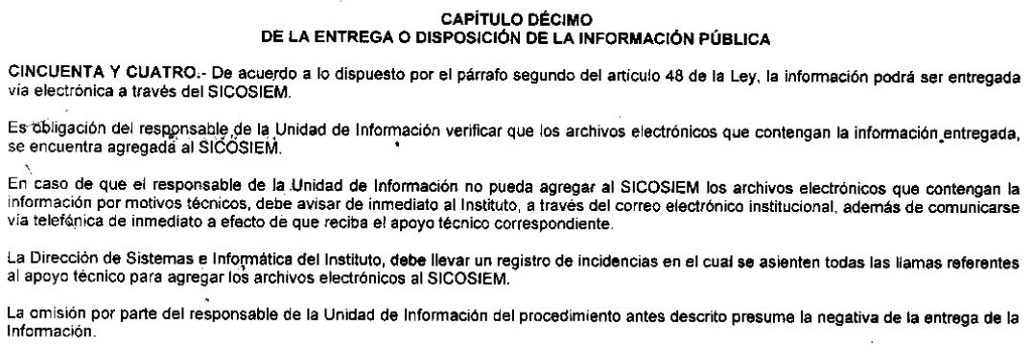
Es de lo anterior, que los lineamientos en comento, disponen que por la imposibilidad técnica de remitir la información en la modalidad seleccionada, EL SUJETO OBLIGADO deberá de informar a la Dirección de Informática de Instituto de Transparencia en cita, con el objeto de que tome conocimiento y asiente tal circunstancia en un registro de incidencias y de esta forma y de acuerdo a los argumento de la imposibilidad pronunciarse al respecto, situación que fue cumplida por EL SUJETO OBLIGADO, ya que en respuesta le anexó el escrito de la directo a de Informática quien tuvo conocimiento de tal constancia como se advierte a continuación:
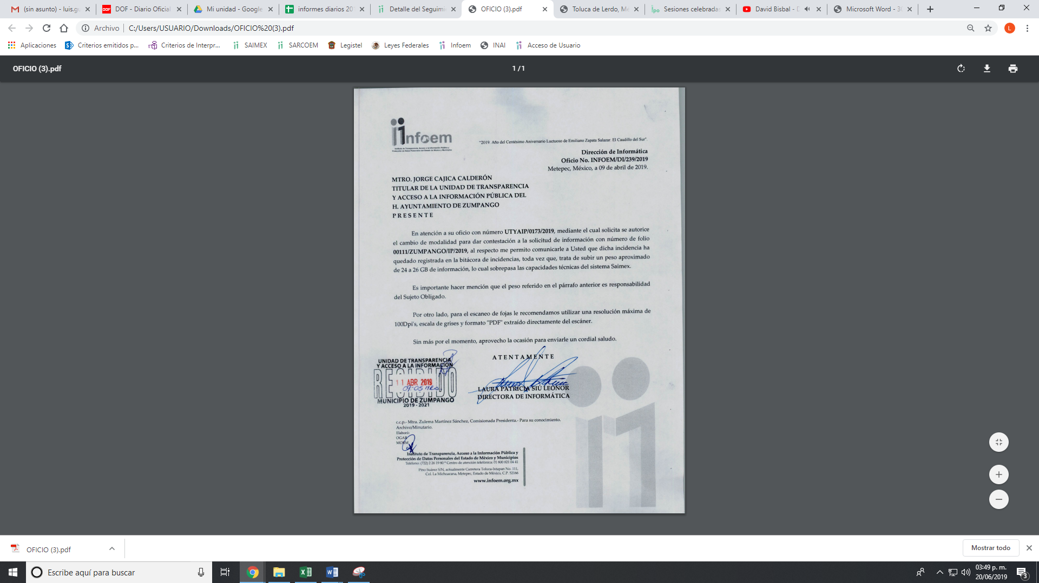
Es importante precisar que EL SUJETO OBLIGADO no siguió el procedimiento establecido en el artículo 164 de la Ley de Transparencia y Acceso a la Información Pública del Estado de México y Municipios que dispone:
“Artículo 164. El acceso se dará en la modalidad de entrega y, en su caso, de envío elegidos por el solicitante. Cuando la información no pueda entregarse o enviarse en la modalidad solicitada, el sujeto obligado deberá ofrecer otra u otras modalidades de entrega.
En cualquier caso, se deberá fundar y motivar la necesidad de ofrecer otras modalidades.”
De esta forma es que, estando en la imposibilidad de entregar la información en la vía seleccionada, EL SUJETO OBLIGADO deberá ofrecer otro medio para que el solicitante de la información acceda a su derecho constitucional, y que en el presente asunto no fundo y motivo, aunque realizó el procedimiento para ello.
Bajo lo anterior, y con el objeto de que el particular acceda a la información que requiere deberá seguir el procedimiento en el artículo 158 de la Ley de Transparencia y Acceso a la Información Pública del Estado de México y Municipios que señala:

“Artículo 158. De manera excepcional, cuando de forma fundada y motivada así lo determine el sujeto obligado, en aquellos casos en que la información solicitada que ya se encuentre en su posesión implique análisis, estudio o procesamiento de documentos cuya entrega o reproducción sobrepase las capacidades técnicas administrativas y humanas del sujeto obligado para cumplir con la solicitud, en los plazos establecidos para dichos efectos, se podrá poner a disposición del solicitante los documentos en consulta directa, salvo la información clasificada.
En todo caso, se facilitará su copia simple o certificada, así como su reproducción por cualquier medio disponible en las instalaciones del sujeto obligado o que, en su caso, aporte el solicitante.

De acuerdo a lo anterior, y al haber acreditado la imposibilidad de entregar la información por vía SAIMEX y al cumplirse los excepciones de la ley para dar contestación en la modalidad elegida, es procedente vía consulta directa, para lo cual es importante señalar que se deben de cumplir la formalidades que para tal efecto se contemplan en los Lineamientos Generales en Materia de Clasificación y Desclasificación de la Información, así como para la elaboración de versiones públicas, en sus numerales Sexagésimo séptimo al Septuagésimo tercero que disponen:
CAPÍTULO X
DE LA CONSULTA DIRECTA
Sexagésimo séptimo. Para la atención de solicitudes en las que la modalidad de entrega de la información sea la consulta directa y, con el fin de garantizar el acceso a la información que conste en documentos que contengan partes o secciones clasificadas como reservadas o confidenciales en la modalidad antes citada, previamente el Comité de Transparencia del sujeto obligado deberá emitir la resolución en la que funde y motive la clasificación de las partes o secciones que no podrán dejarse a la vista del solicitante.
Sexagésimo octavo. En la resolución del Comité de Transparencia a que se refiere el lineamiento inmediato anterior, se deberán establecer las medidas que el personal encargado de permitir el acceso al solicitante deberá implementar, a fin de que se resguarde la información clasificada, atendiendo a la naturaleza del documento y el formato en el que obra.
Sexagésimo noveno. En caso de que no sea posible otorgar acceso a la información en la modalidad de consulta directa ya sea por la naturaleza, contenido, el formato del documento o características físicas del mismo, el sujeto obligado deberá justificar el impedimento para el acceso a la consulta directa y, de ser posible, ofrecer las demás modalidades en las que es viable el acceso a la información.
Septuagésimo. Para el desahogo de las actuaciones tendientes a permitir la consulta directa, en los casos en que ésta resulte procedente, los sujetos obligados deberán observar lo siguiente:
I. Señalar claramente al particular, en la respuesta a su solicitud, el lugar, día y hora en que se podrá llevar a cabo la consulta de la documentación solicitada. En caso de que, derivado del volumen o de las particularidades de los documentos, el sujeto obligado determine que se requiere más de un día para realizar la consulta, en la respuesta a la solicitud también se deberá indicar esta situación al solicitante y los días, y horarios en que podrá llevarse a cabo.
II. En su caso, la procedencia de los ajustes razonables solicitados y/o la procedencia de acceso en la lengua indígena requerida;
III. Indicar claramente la ubicación del lugar en que el solicitante podrá llevar a cabo la consulta de la información debiendo ser éste, en la medida de lo posible, el domicilio de la Unidad de Transparencia, así como el nombre, cargo y datos de contacto del personal que le permitirá el acceso;
IV. Proporcionar al solicitante las facilidades y asistencia requerida para la consulta de los documentos;
V. Abstenerse de requerir al solicitante que acredite interés alguno;
VI. Adoptar las medidas técnicas, físicas, administrativas y demás que resulten necesarias para garantizar la integridad de la información a consultar, de conformidad con las características específicas del documento solicitado, tales como:
a) Contar con instalaciones y mobiliario adecuado para asegurar tanto la integridad del documento consultado, como para proporcionar al solicitante las mejores condiciones para poder llevar a cabo la consulta directa;
b) Equipo y personal de vigilancia;
c) Plan de acción contra robo o vandalismo;
d) Extintores de fuego de gas inocuo;
e) Registro e identificación del personal autorizado para el tratamiento de los documentos o expedientes a revisar;
f) Registro e identificación de los particulares autorizados para llevar a cabo la consulta directa, y
g) Las demás que, a criterio de los sujetos obligados, resulten necesarias.
VII. Hacer del conocimiento del solicitante, previo al acceso a la información, las reglas a que se sujetará la consulta para garantizar la integridad de los documentos, y
VIII. Para el caso de documentos que contengan partes o secciones clasificadas como reservadas o confidenciales, el sujeto obligado deberá hacer del conocimiento del solicitante, previo al acceso a la información, la resolución debidamente fundada y motivada del Comité de Transparencia, en la que se clasificaron las partes o secciones que no podrán dejarse a la vista del solicitante.
Septuagésimo primero. La consulta física de la información se realizará en presencia del personal que para tal efecto haya sido designado, quien implementará las medidas para asegurar en todo momento la integridad de la documentación, conforme a la resolución que, al efecto, emita el Comité de Transparencia.
El solicitante deberá observar en todo momento las reglas que el sujeto obligado haya hecho de su conocimiento para efectos de la conservación de los documentos.
Septuagésimo segundo. El solicitante deberá realizar la consulta de los documentos requeridos en el lugar, horarios y con la persona destinada para tal efecto.
Si una vez realizada la diligencia, en el tiempo previsto para ello, no fuera posible consultar toda la documentación, el solicitante podrá requerir al sujeto obligado una nueva cita, misma que deberá ser programada indicándole al particular los días y horarios en que podrá llevarse a cabo.
Septuagésimo tercero. Si una vez consultada la versión pública de la documentación, el solicitante requiriera la reproducción de la información o de parte de la misma en otra modalidad, salvo impedimento justificado, los sujetos obligados deberán otorgar acceso a ésta, previo el pago correspondiente, sin necesidad de que se presente una nueva solicitud de información.
La información deberá ser entregada sin costo, cuando implique la entrega de no más de veinte hojas simples.

Es de esta forma que para que se dé el acceso a la consulta directa, se deben cumplir las formalidades que para el efecto ha emitido el Instituto Nacional de Transparencia y Acceso a la Información Pública, expuestas anteriormente.
Así, respecto de los documentos que se ordena por a disposición del particular, EL SUJETO OBLIGADO deberá hacerlo en versión pública, siguiendo el procedimiento que la ley impone; es decir, mediante acuerdo debidamente fundado y motivado, en términos de los numerales 49, fracción VIII y 132, fracciones I, II y III de la Ley de Transparencia y Acceso a la Información Pública del Estado de México y Municipios, numerales Segundo, fracción XVIII, y del Cuarto al Décimo Primero de los Lineamientos Generales en materia de Clasificación y Desclasificación de la Información, así como para la elaboración de Versiones Públicas, que literalmente expresan:
“Artículo 49. Los Comités de Transparencia tendrán las siguientes atribuciones:
VIII. Aprobar, modificar o revocar la clasificación de la información;
Artículo 132. La clasificación de la información se llevará a cabo en el momento en que:
I. Se reciba una solicitud de acceso a la información;
II. Se determine mediante resolución de autoridad competente; o
III. Se generen versiones públicas para dar cumplimiento a las obligaciones de transparencia previstas en esta Ley.”
“Segundo.- Para efectos de los presentes Lineamientos Generales, se entenderá por:
XVIII. Versión pública: El documento a partir del que se otorga acceso a la información, en el que se testan partes o secciones clasificadas, indicando el contenido de éstas de manera genérica, fundando y motivando la reserva o confidencialidad, a través de la resolución que para tal efecto emita el Comité de Transparencia.
Cuarto. Para clasificar la información como reservada o confidencial, de manera total o parcial, el titular del área del sujeto obligado deberá atender lo dispuesto por el Título Sexto de la Ley General, en relación con las disposiciones contenidas en los presentes lineamientos, así como en aquellas disposiciones legales aplicables a la materia en el ámbito de sus respectivas competencias, en tanto estas últimas no contravengan lo dispuesto en la Ley General.
Los sujetos obligados deberán aplicar, de manera estricta, las excepciones al derecho de acceso a la información y sólo podrán invocarlas cuando acrediten su procedencia.
Quinto. La carga de la prueba para justificar toda negativa de acceso a la información, por actualizarse cualquiera de los supuestos de clasificación previstos en la Ley General, la Ley Federal y leyes estatales, corresponderá a los sujetos obligados, por lo que deberán fundar y motivar debidamente la clasificación de la información ante una solicitud de acceso o al momento en que generen versiones públicas para dar cumplimiento a las obligaciones de transparencia, observando lo dispuesto en la Ley General y las demás disposiciones aplicables en la materia.
Sexto. Los sujetos obligados no podrán emitir acuerdos de carácter general ni particular que clasifiquen documentos o expedientes como reservados, ni clasificar documentos antes de que se genere la información o cuando éstos no obren en sus archivos.
La clasificación de información se realizará conforme a un análisis caso por caso, mediante la aplicación de la prueba de daño y de interés público.
Séptimo. La clasificación de la información se llevará a cabo en el momento en que:
I. Se reciba una solicitud de acceso a la información;
II. Se determine mediante resolución de autoridad competente, o
III. Se generen versiones públicas para dar cumplimiento a las obligaciones de transparencia previstas en la Ley General, la Ley Federal y las correspondientes de las entidades federativas.
Los titulares de las áreas deberán revisar la clasificación al momento de la recepción de una solicitud de acceso a la información, para verificar si encuadra en una causal de reserva o de confidencialidad.
Octavo. Para fundar la clasificación de la información se debe señalar el artículo, fracción, inciso, párrafo o numeral de la ley o tratado internacional suscrito por el Estado mexicano que expresamente le otorga el carácter de reservada o confidencial.
Para motivar la clasificación se deberán señalar las razones o circunstancias especiales que lo llevaron a concluir que el caso particular se ajusta al supuesto previsto por la norma legal invocada como fundamento.
En caso de referirse a información reservada, la motivación de la clasificación también deberá comprender las circunstancias que justifican el establecimiento de determinado plazo de reserva.
Tratándose de información clasificada como confidencial respecto de la cual se haya determinado su conservación permanente por tener valor histórico, ésta conservará tal carácter de conformidad con la normativa aplicable en materia de archivos.
Los documentos contenidos en los archivos históricos y los identificados como históricos confidenciales no serán susceptibles de clasificación como reservados.
Noveno. En los casos en que se solicite un documento o expediente que contenga partes o secciones clasificadas, los titulares de las áreas deberán elaborar una versión pública fundando y motivando la clasificación de las partes o secciones que se testen, siguiendo los procedimientos establecidos en el Capítulo IX de los presentes lineamientos.
Décimo. Los titulares de las áreas, deberán tener conocimiento y llevar un registro del personal que, por la naturaleza de sus atribuciones, tenga acceso a los documentos clasificados. Asimismo, deberán asegurarse de que dicho personal cuente con los conocimientos técnicos y legales que le permitan manejar adecuadamente la información clasificada, en los términos de los Lineamientos para la Organización y Conservación de Archivos.
En ausencia de los titulares de las áreas, la información será clasificada o desclasificada por la persona que lo supla, en términos de la normativa que rija la actuación del sujeto obligado.
Décimo primero. En el intercambio de información entre sujetos obligados para el ejercicio de sus atribuciones, los documentos que se encuentren clasificados deberán llevar la leyenda correspondiente de conformidad con lo dispuesto en el Capítulo VIII de los presentes lineamientos.” (Sic)

Atento a lo anterior, es importante señalar que el derecho de acceso a la información pública tiene como limitante el respeto a la intimidad y a la vida privada de las personas, es por ello que este Instituto debe cuidar que los datos personales que obren en poder de los Sujetos Obligados sean protegidos y únicamente se den a conocer aquéllos que abonen a la rendición de cuentas y a la transparencia en el ejercicio de las atribuciones que tienen conferidas. De este modo, en armonía entre los principios constitucionales de máxima publicidad y de protección de datos personales, la ley permite la elaboración de versiones públicas en las que se suprima aquella información relacionada con la vida privada de los particulares, en el presente caso, pudiera ser el nombre y domicilio del lugar donde se llevó a cabo dicha verificación; toda vez, que al tratarse de datos que hacen identificable a una persona deben protegerse y por lo tanto se deben salvaguardar dichos datos, ya que en nada abona a la transparencia o rendición de cuentas dicha información, de conformidad en el supuesto del artículo 143, fracción I de la Ley de Transparencia en comento, que a continuación se inserta:

“Artículo 143. Para los efectos de esta Ley se considera información confidencial, la clasificada como tal, de manera permanente, por su naturaleza, cuando:
I. Se refiera a la información privada y los datos personales concernientes a una persona física o jurídico colectiva identificada o identificable;”
En ese sentido, sólo podrán ser testados los datos que actualicen las hipótesis normativas previstas en el precepto legal señalado con anterioridad y deberá procederse a su clasificación en versión pública, debidamente fundado y motivado dándole certeza al particular del porque la información testada o que se suprimió encuadra en los supuesto de la normativa en cita.
Refuerza lo argumentado, lo que la Suprema Corte de Justicia de la Nación ha establecido en la siguiente jurisprudencia respecto a qué debe entenderse por fundamentación y motivación, como se observa:

“FUNDAMENTACIÓN Y MOTIVACIÓN. La debida fundamentación y motivación legal, deben entenderse, por lo primero, la cita del precepto legal aplicable al caso, y por lo segundo, las razones, motivos o circunstancias especiales que llevaron a la autoridad a concluir que el caso particular encuadra en el supuesto previsto por la norma legal invocada como fundamento.
SEGUNDO TRIBUNAL COLEGIADO DEL SEXTO CIRCUITO.
Amparo directo 194/88. Bufete Industrial Construcciones, S.A. de C.V. 28 de junio de 1988. Unanimidad de votos. Ponente: Gustavo Calvillo Rangel. Secretario: Jorge Alberto González Álvarez.
Revisión fiscal 103/88. Instituto Mexicano del Seguro Social. 18 de octubre de 1988. Unanimidad de votos. Ponente: Arnoldo Nájera Virgen. Secretario: Alejandro Esponda Rincón.
Amparo en revisión 333/88. Adilia Romero. 26 de octubre de 1988. Unanimidad de votos. Ponente: Arnoldo Nájera Virgen. Secretario: Enrique Crispín Campos Ramírez.
Amparo en revisión 597/95. Emilio Maurer Bretón. 15 de noviembre de 1995. Unanimidad de votos. Ponente: Clementina Ramírez Moguel Goyzueta. Secretario: Gonzalo Carrera Molina.
Amparo directo 7/96. Pedro Vicente López Miro. 21 de febrero de 1996. Unanimidad de votos. Ponente: María Eugenia Estela Martínez Cardiel. Secretario: Enrique Baigts Muñoz.”

De igual forma, el Cuarto Tribunal Colegiado en Materia Administrativa del Primer Circuito señala:

“FUNDAMENTACIÓN Y MOTIVACIÓN. EL ASPECTO FORMAL DE LA GARANTÍA Y SU FINALIDAD SE TRADUCEN EN EXPLICAR, JUSTIFICAR, POSIBILITAR LA DEFENSA Y COMUNICAR LA DECISIÓN. El contenido formal de la garantía de legalidad prevista en el artículo 16 constitucional relativa a la fundamentación y motivación tiene como propósito primordial y ratio que el justiciable conozca el "para qué" de la conducta de la autoridad, lo que se traduce en darle a conocer en detalle y de manera completa la esencia de todas las circunstancias y condiciones que determinaron el acto de voluntad, de manera que sea evidente y muy claro para el afectado poder cuestionar y controvertir el mérito de la decisión, permitiéndole una real y auténtica defensa. Por tanto, no basta que el acto de autoridad apenas observe una motivación pro forma pero de una manera incongruente, insuficiente o imprecisa, que impida la finalidad del conocimiento, comprobación y defensa pertinente, ni es válido exigirle una amplitud o abundancia superflua, pues es suficiente la expresión de lo estrictamente necesario para explicar, justificar y posibilitar la defensa, así como para comunicar la decisión a efecto de que se considere debidamente fundado y motivado, exponiendo los hechos relevantes para decidir, citando la norma habilitante y un argumento mínimo pero suficiente para acreditar el razonamiento del que se deduzca la relación de pertenencia lógica de los hechos al derecho invocado, que es la subsunción.
CUARTO TRIBUNAL COLEGIADO EN MATERIA ADMINISTRATIVA DEL PRIMER CIRCUITO.
Amparo directo 447/2005. Bruno López Castro. 1o. de febrero de 2006. Unanimidad de votos. Ponente: Jean Claude Tron Petit. Secretaria: Claudia Patricia Peraza Espinoza.
Amparo en revisión 631/2005. Jesús Guillermo Mosqueda Martínez. 1o. de febrero de 2006. Unanimidad de votos. Ponente: Jean Claude Tron Petit. Secretaria: Alma Margarita Flores Rodríguez.
Amparo directo 400/2005. Pemex Exploración y Producción. 9 de febrero de 2006. Unanimidad de votos. Ponente: Jesús Antonio Nazar Sevilla. Secretaria: Ángela Alvarado Morales.
Amparo directo 27/2006. Arturo Alarcón Carrillo. 15 de febrero de 2006. Unanimidad de votos. Ponente: Hilario Bárcenas Chávez. Secretaria: Karla Mariana Márquez Velasco.
Amparo en revisión 78/2006. Juan Alcántara Gutiérrez. 1o. de marzo de 2006. Unanimidad de votos. Ponente: Hilario Bárcenas Chávez. Secretaria: Mariza Arellano Pompa.”
En razón de lo cual se debe MODIFICAR la respuesta del SUJETO OBLIGADO realizando las formalidades para tal efecto y ponga en consulta directa los expedientes de los trabajadores en versión pública salvaguardando en todo momento los datos confidenciales.
Por último, en razón al recurso de revisión número 03025/INFOEM/IP/RR/2019, se requirió al SUJETO OBLIGADO los currículums de los mandos medios y superiores de la administración municipal 2019-2021 por parte del ahora RECURRENTE y que en respuesta le anexó diversos documentos con los que pretendió dar cumplimiento al derecho de acceso a la información pública; bajo lo cual, es que en Informe Justificado le manifestó que es la documentación con la que contaba al momento de dar respuesta y que mediante circular requirió a todas las áreas del municipio a efecto de que los servidores que no han cumplido con la entrega de su documentación la entreguen, como se desprende a continuación:

Bajo lo anterior desprende que no cuenta con parte de la información que le fue requerida, por lo que, de una revisión a la información entregada y a la administración pública municipal con la que obra, de los servidores públicos que no entregó la misma son los que a continuación de conformidad con el Bando Municipal de Zumpango 2019-2021 se enlistan;
I.b Jefatura de Patrimonio (Titular del Registro Administrativo de la Propiedad
Pública Municipal).
I.c Jefatura de Archivo Municipal.
I.f Oficialía Mediadora-Conciliadora y Oficialía Calificadora.
I.g El Registro Civil
I.h Oficialía de Registro Civil 1.
I.i Oficialía de Registro Civil 2.
I.j Oficialía de Registro Civil 3.
I.k Cronista Municipal.

II.c Coordinación de Contabilidad Gubernamental y Cuenta Pública.
II.d.I.b Departamento de Evaluación.
II.d.I.c Departamento de Padrones Catastrales y Trámites.
II.d.I.d Departamento de Topografía.
II.d.I.e Departamento de Cartografía.
II.e.I Departamento de Notificadores.
II.e.II Departamento de Inspectores.
II.f Jefatura de Fiscalización y Ejecución Fiscal.

III.a Subcontraloría de Auditoría.
III.a.I Jefatura de Auditoría Financiera y Administrativa.
III.a.II Jefatura de Auditoría de Obra.
III.b Subcontraloría de Responsabilidades.
III.b.I Unidad Administrativa de Investigación.
III.b.II Unidad Administrativa de Substanciación.
III.b.III Unidad Administrativa Resolutora.

IV.d Coordinación de Administración y Supervisión de Obra.
IV.d.I Jefatura de Residencia.
IV.d.II Jefatura de Supervisión.

V.a Coordinación de Industria y Comercio.
V.a.I Jefatura de Unidad de Evaluación y Normatividad.
V.a.II Jefatura Municipal de Empleo.
V.b Jefatura de Fomento Artesanal.
V.c Coordinación de Fomento a la Pirotecnia.
V.d Coordinación de Desarrollo Agropecuario.
V.d.I Jefatura de Desarrollo Agrícola y Ganadero.
V.e Coordinación de Gestión Empresarial.
V.f Coordinación de Fomento Turístico.

VIII. Secretaría Técnica del Consejo Municipal de Seguridad Pública
VIII.a Jefatura Intergubernamental y Social.
VIII.b Coordinación de Vinculación y Participación Ciudadana.

IX.I Unidad de Asuntos Internos.
IX.II Comisión de Honor y Justicia.

IX.III Comisión del Servicio Profesional de Carrera
IX.b Coordinación de Vialidad
IX.c Coordinación de Administración de Seguridad Pública
IX.d Coordinación del Centro de Respuesta de Emergencia de Zumpango
“CREZUM”

X.a Coordinación Operativa y de Vinculación Social.
X.b.I Jefatura de Paramédicos.
X.c.II Jefatura de Bomberos.
X.d Coordinación de Gestión de Riesgos.
X.d.I Jefatura de Vinculación y Capacitación Ciudadana.
X.d.II Jefatura Jurídica.

XI.a Jefatura de Asesores.
XII.a Coordinación de Participación Ciudadana.
XII.a.I Departamento de Atención Ciudadana, Sociedades Civiles y Asuntos
Religiosos.
XII.a.II Departamento de Prospectiva Política.
XII.b Coordinación de Logística.
XII.c.I Jefatura de Agentes Operativos.
XII.d Coordinación de Movilidad y Transporte.
XII.d.I Departamento de Movilidad.
XII.d.II Departamento de Transporte.

XIII.d Jefatura de Bienestar Animal.

XIV.a Coordinación de Desarrollo Urbano.
XIV.a.I Departamento de Imagen Urbana.
XIV.a.II Departamento de Uso de Suelo.
XIV.b Coordinación de Gestión, Planeación Urbana y Territorial.
XIV.c Coordinación de Licencias.
XIV.c.I Jefatura de Alineamientos y Número Oficial.
XIV.c.II Jefatura de Trámites y Licencias.
XIV.c.II.a Departamento de Inspectores.
XIV.c.II.b Departamento de Notificadores.

XV.I Subdirección de Administración.
XV.a.I Jefatura de Mantenimiento y Control Vehicular.
XV.a.II Jefatura de Nómina.
XV.a.III.a Departamento de Intendencia.
XV.b Coordinación de Sistemas e Informática.
XV.b.I Departamento de Soporte Técnico y Sistemas.
XV.c.I Jefatura de Licitaciones.
XV.c.II Jefatura de Almacén.
XV.d Coordinación del Centro Administrativo.
XVI. Unidad de Transparencia y Acceso a la Información Pública
XVI.a Jefatura de Datos Personales.
XVI.b Jefatura de Información Pública.

XVII.a Jefatura de Educación;

XIX.a Subdirección de Servicios Públicos.
XIX.c Coordinador de Alumbrado Público.
XIX.d Jefatura de Panteones.
XIX.f Jefatura de Parques y Jardines.
XIX.h Jefatura de Mantenimiento.
XXII. Defensoría Municipal de Derechos Humanos
De lo anterior, es que no proporciono la información completa actualizándose el supuesto del artículo 179, fracción V de la Ley de Transparencia y Acceso a la Información Pública del Estado de México y Municipios:
Artículo 179. El recurso de revisión es un medio de protección que la Ley otorga a los particulares, para hacer valer su derecho de acceso a la información pública, y procederá en contra de las siguientes causas:
V. La entrega de información incompleta;
Bajo lo expuesto, es que deber realizar una búsqueda exhaustiva y razonable de la información y hacer entrega de las fichas curriculares de los servidores públicos enunciados con anterioridad y hacer entrega de la información al particular.
Si después de realizar una búsqueda no localiza la información deberá observar lo que disponen los artículos 19 párrafo tercero, 169 y 170 de la Ley de la materia que señalan:
“Artículo 19. Se presume que la información debe existir si se refiere a las facultades, competencias y funciones que los ordenamientos jurídicos aplicables otorgan a los sujetos obligados.
En los casos en que ciertas facultades, competencias o funciones no se hayan ejercido, se debe motivar la respuesta en función de las causas que motiven tal circunstancia.
Si el sujeto obligado, en el ejercicio de sus atribuciones, debía generar, poseer o administrar la información, pero ésta no se encuentra, el Comité de transparencia deberá emitir un acuerdo de inexistencia, debidamente fundado y motivado, en el que detalle las razones del por qué no obra en sus archivos.
Artículo 169. Cuando la información no se encuentre en los archivos del sujeto obligado, el Comité de Transparencia:
I. Analizará el caso y tomará las medidas necesarias para localizar la información;
II. Expedirá una resolución que confirme la inexistencia del documento;
III. Ordenará, siempre que sea materialmente posible, que se genere o se reponga la información en caso de que ésta tuviera que existir en la medida que deriva del ejercicio de sus facultades, competencias o funciones, o que previa acreditación de la imposibilidad de su generación, exponga de forma fundada y motivada, las razones por las cuales en el caso particular no ejerció dichas facultades, competencias o funciones, lo cual notificará al solicitante a través de la Unidad de Transparencia; y
IV. Notificará al órgano interno de control o equivalente del sujeto obligado quien, en su caso, deberá iniciar el procedimiento de responsabilidad administrativa que corresponda.
La Unidad de Transparencia deberá notificarlo al solicitante por escrito, en un plazo que no exceda de quince días hábiles contados a partir del día siguiente a la presentación de la solicitud. Este plazo podrá ampliarse hasta por otros siete días hábiles, siempre que existan razones para ello, debiendo notificarse por escrito al solicitante.
Artículo 170. La resolución del Comité de Transparencia que confirme la inexistencia de la información solicitada contendrá los elementos mínimos que permitan al solicitante tener la certeza de que se utilizó un criterio de búsqueda exhaustivo, además de señalar las circunstancias de tiempo, modo y lugar que generaron la existencia en cuestión y señalará al servidor público responsable de contar con la misma.”
En este sentido, y como ya ha quedado precisado en párrafo que anteceden es que deberá realizar una búsqueda exhaustiva y razonable de los currículos faltantes de los servidores públicos ya descritos, sin dejar de elaborar la versión pública de los mismos en caso de contener información que encuadre en los supuesto de la Ley de la materia, que ya ha quedado plasmada en párrafos que anteceden y para el caso de no contar con ellos el Comité de Transparencia del SUJETO OBLIGADO emitirá el Acuerdo de Inexistencia el cual notificará al particular al momento de dar cumplimiento a la presente resolución, motivo por el cual es procedente MODIFICAR la respuesta inicial.
Por último no pasa desapercibido para este Órgano Garante, que el particular requirió información de la administración pública Municipal de Zumpango; en este sentido esta se compone de la centralizada y descentralizada y de esta última se encuentran el Organismo Público Descentralizado para la prestación de los Servicios de Agua Potable, Alcantarillado y Saneamiento del Municipio de Zumpango y el Sistema Municipal para el Desarrollo Integral de la Familia de Zumpango como organismos públicos descentralizados, los cuales son considerados Sujetos Obligados distintos, en términos del Acuerdo mediante el cual el Pleno del Instituto de Transparencia, Acceso a la Información Pública y Protección de Datos Personales del Estado de México y Municipios, Aprueba el Padrón de Sujetos Obligados en materia de Transparencia y Acceso a la Información Pública del Estado de México y Municipios, publicado en el periódico oficial “Gaceta del Gobierno de fecha veintisiete de febrero de dos mil diecisiete, por lo que se dejan a salvo los derechos del RECURRENTE, a efecto de que de considerarlo pertinente realice las solicitudes de información a los Sujetos Obligados correspondientes, como se desprende de las imágenes insertas a continuación:.

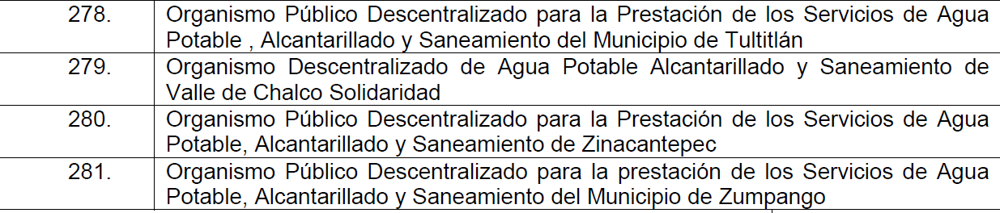
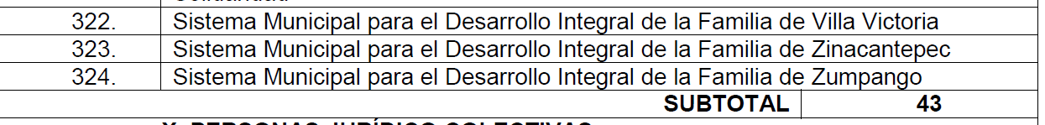

Así, con fundamento en lo prescrito en los artículos 5, párrafos vigésimo, vigésimo primero y vigésimo segundo, fracciones IV y V de la Constitución Política del Estado Libre y Soberano de México; 2, fracción II, 9, 29, 36, fracciones I y II, 176, 178, 179, 181, 185, fracción I, 186 y 188 de la Ley de Transparencia y Acceso a la Información Pública del Estado de México y Municipios, este Pleno:
R E S U E L V E
PRIMERO. Se SOBRESEEN los recursos de revisión números 01619/INFOEM/IP/RR/2019 por quedarse sin materia; y el 01806/INFOEM/IP/RR/2019 porque al modificar la respuesta EL SUJETO OBLIGADO, el recurso de revisión quedó sin materia, ambos en términos del Considerando QUINTO de la presente resolución.

SEGUNDO. Resultan fundadas las razones o motivos de inconformidad planteadas por EL RECURRENTE en los recursos de revisión 01407/INFOEM/IP/RR/2019, 01408/INFOEM/IP/RR/2019, 01409/INFOEM/IP/RR/2019, 01410/INFOEM/IP/RR/2019, 01411/INFOEM/IP/RR/2019, 01412/INFOEM/IP/RR/2019; parcialmente fundadas en los recursos, 03023/INFOEM/IP/RR/2019 y 03025/INFOEM/IP/RR/2019; e infundadas en los recursos 01413/INFOEM/IP/RR/2019, 01414/INFOEM/IP/RR/2019, 01620/INFOEM/IP/RR/2019, 01621/INFOEM/IP/RR/2019 y 01622/INFOEM/IP/RR/2019, en términos del Considerando QUINTO de esta Resolución.

TERCERO. Se CONFIRMAN las respuestas otorgadas a las solicitudes números 00070/ZUMPANGO/IP/2019, 00071/ZUMPANGO/IP/2019, 00069/ZUMPANGO/IP/2019, 00068/ZUMPANGO/IP/2019 y 00067/ZUMPANGO/IP/2019.

CUARTO. Se REVOCAN las respuestas y se ordena al SUJETO OBLIGADO atienda las solicitudes de acceso a la información pública 00066/ZUMPANGO/IP/2019, 00065/ZUMPANGO/IP/2019, 00064/ZUMPANGO/IP/2019, 00063/ZUMPANGO/IP/2019, 00062/ZUMPANGO/IP/2019 y 00061/ZUMPANGO/IP/2019; se MODIFICAN las respuestas a las solicitudes 00111/ZUMPANGO/IP/2019 y 00112/ZUMPANGO/IP/2019 y en términos del Considerando QUINTO, realice lo siguiente:

- Haga entrega al RECURRENTE, de ser procedente en versión pública, vía el SAIMEX de:
“a) Las Actas de Cabildo celebradas del 1 de enero al 31 de diciembre de los años 2013, 2014 y 2015.

b) Los Currículum vitae o las fichas curriculares previa búsqueda exhaustiva y razonable de los servidores públicos faltantes que integran la Administración Municipal de Zumpango 2019-2021, al 8 de marzo de 2019.

Para el caso de no localizar la información del inciso b), el Comité de Transparencia deberá emitir el Acuerdo de Inexistencia en términos de los artículos 49, fracciones II y XIII, 169 y 170 de la Ley de Transparencia y Acceso a la Información Pública del Estado de México y Municipios, debiendo notificarlo al RECURRENTE, al momento de dar cumplimiento a la presente resolución

- Permita la consulta directa, de ser procedente en versión pública de lo siguiente:

c) Los expedientes laborales de los servidores públicos adscritos al 8 de marzo de 2019.

A efecto de dar cumplimiento al inciso c) EL SUJETO OBLIGADO deberá indicarle día, hora, lugar y servidor público que dar acceso a la consulta de la información.

Debiendo notificar al RECURRENTE el Acuerdo de Clasificación de la información que apruebe su Comité de Transparencia con motivo de las versiones públicas de los incisos referidos.”
CUARTO. Notifíquese al Titular de la Unidad de Transparencia, para que conforme a los artículos 186, último párrafo y 189, párrafo segundo de la Ley de Transparencia y Acceso a la Información Pública del Estado de México y Municipios, de cumplimiento a lo ordenado en los recursos de revisión, dentro del plazo de diez días hábiles, debiendo informar a este Instituto en un plazo de tres días hábiles siguientes sobre el cumplimiento dado a la presente resolución.
QUINTO. Notifíquese al RECURRENTE la presente resolución y los Informes Justificados de los recursos de revisión 01413/INFOEM/IP/RR/2019, 01414/INFOEM/IP/RR/2019, 01619/INFOEM/IP/RR/2019, 01620/INFOEM/IP/RR/2019, 01622/INFOEM/IP/RR/2019 y 03025/INFOEM/IP/RR/2019.

SEXTO. Hágase del conocimiento al RECURRENTE que de conformidad con lo establecido en el artículo 196 de la Ley de Transparencia y Acceso a la Información Pública del Estado de México y Municipios, podrá impugnarla vía Juicio de Amparo en los términos de las leyes aplicables.

Se dejan a salvo los derechos del RECURRENTE a efecto de que realice las solicitudes de acceso que considere pertinentes, ante los Sujetos Obligados Competentes.
ASÍ LO RESUELVE, POR UNANIMIDAD DE VOTOS, EL PLENO DEL INSTITUTO DE TRANSPARENCIA, ACCESO A LA INFORMACIÓN PÚBLICA Y PROTECCIÓN DE DATOS PERSONALES DEL ESTADO DE MÉXICO Y MUNICIPIOS, CONFORMADO POR LOS COMISIONADOS; ZULEMA MARTÍNEZ SÁNCHEZ, EVA ABAID YAPUR, JOSÉ GUADALUPE LUNA HERNÁNDEZ, JAVIER MARTÍNEZ CRUZ y LUIS GUSTAVO PARRA NORIEGA; EN LA VIGÉSIMA QUINTA SESIÓN ORDINARIA CELEBRADA EL TRES DE JULIO DE DOS MIL DIECINUEVE, ANTE EL SECRETARIO TÉCNICO DEL PLENO ALEXIS TAPIA RAMÍREZ.
Zulema Martínez Sánchez
Comisionada Presidenta
(RÚBRICA)
Eva Abaid Yapur  Comisionada  (RÚBRICA) | José Guadalupe Luna Hernández  Comisionado  (RÚBRICA)
Javier Martínez Cruz  Comisionado  (RÚBRICA) | Luis Gustavo Parra Noriega  Comisionado  (RÚBRICA)
Alexis Tapia Ramírez
Secretario Técnico del Pleno
(RÚBRICA)

Esta hoja corresponde a la resolución del tres de julio de dos mil diecinueve, emitida en el recurso de revisión 01407/INFOEM/IP/RR/2019 y acumulados.
YSM/ATU/LAGO

